上篇 Python基础知识
Python程序设计语言是当下最热门的程序语言之一，因其简洁、开源、高效和庞大的计算生态等特点，在大数据、数据分析和人工智能等领域得到了广泛应用。本篇主要帮助零基础学习者解决Python程序设计语言入门的问题，从零基础学习者的角度出发，通过简洁有趣的语言、丰富的课程思政元素，搭配典型的财务实战场景案例，让学生循序渐进地学习并掌握如何用程序代码解决财务问题，培养学生精益求精、追求卓越的工匠精神，提升学生的数字逻辑思维能力和实战解决问题的能力。
本篇包含认识Python、Python基础语法、Python进阶语法、Numpy和Pandas数据分析和Matplotlib数据可视化五个项目。“认识Python”项目主要内容为Python概述、Python软件安装、开发环境的配置和模块的安装；“Python基础语法”项目主要介绍Python程序设计语言的基本语法规则和用法，解决零基础学习者的入门问题；“Python进阶语法”项目主要介绍控制语句和函数，解决财务工作中的工资计算、固定资产折旧等问题。Python进阶语法更多的是在Python的Pandas和Matplotlib两个模块中应用，因而Pandas数据分析和Matplotlib数据可视化是本篇的重点，“Numpy和Pandas数据分析”项目介绍如何对财务数据进行读取、清洗、分析等操作，“Matplotlib数据可视化”项目介绍如何将Pandas数据分析的结果，通过合适的图表进行可视化展现。

项目1 认识Python

【项目导读】
党的十九大报告中强调“就业是最大的民生”，这仍然是当下中国一个非常明确的民生实事。数字经济与实体经济的深度融合，不断催生出了新产业、新业态、新模式，进而衍生大量新就业形态，并成为创造就业的新增长点，同时数字经济依托的数字技术也为财务领域带来了深刻变革。Python是一种开源、高效的动态语言，在财务领域具有极大优势。认识并掌握Python在财务中的运用，不仅会为创造就业岗位和促进充分就业助力，还将为在党的领导下实现社会主义现代化国家的奋斗目标助力。

【思维导图】
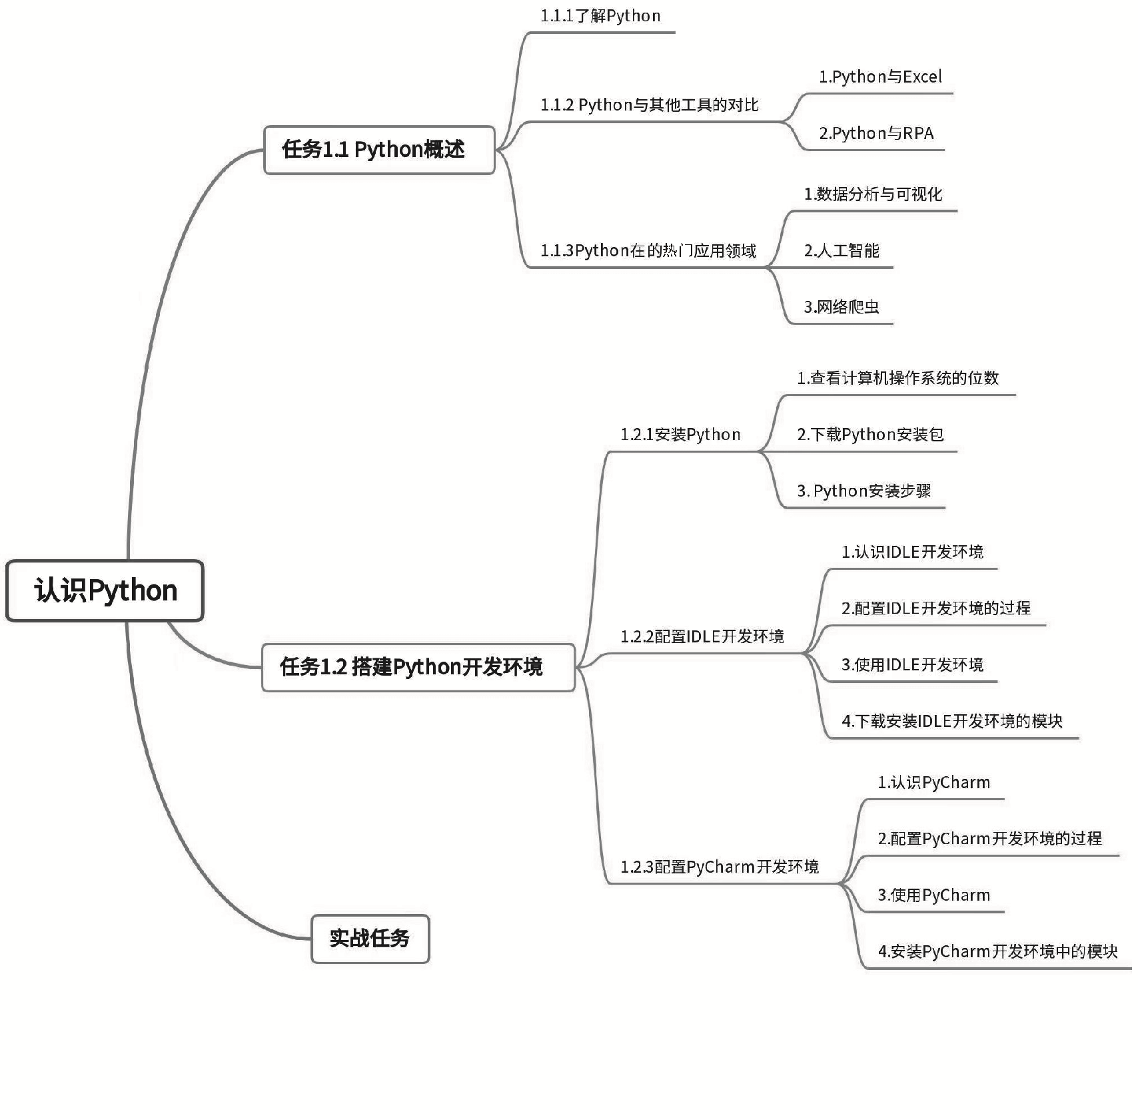

任务1.1 Python概述

1.1.1 了解Python



Python概述
Python是1989年由荷兰人吉多·范·罗苏姆(Guido van Rossum)开发的一种面向对象的解释型高级编程语言。Python的设计原则为优雅、明确、简单，网络上也流传着“人生苦短，我用Python”的说法，可见Python有着语法简单、开发速度快、节省时间和容易学习的特点。Python基于C语言开发，但是不再有C语言复杂的数据类型，Python的简洁性让开发难度和代码长度大幅降低，开发任务大大简化。例如，完成图1-1所示的螺旋线，只需几行代码。


图1-1 螺旋线

【示范代码】
import turtle
t = turtle.Pen()
for x in range(360):
t.forward(x)
t.left(59)

1.1.2 Python与其他工具的对比

1. Python与Excel
Excel上手难度低，对于只有少量数据的工作内容，Excel可以便捷高效地满足工作要求；但数据量很大时，打开Excel就要一些时间，更别说操作数据透视表和vlookup函数了。相较于Excel，Python的学习成本和调试成本高，需要有一定的编程基础，适合处理大批量的结构化数据，具有更强的灵活性。例如，从Wind数据库中导出财务或交易数据，再用Python进行分析，就会事半功倍。

2. Python与RPA
RPA是低代码开发语言，其重点是流程自动化，上手难度较低，适合复杂的客观判断场景，可以简便实现图像识别等人工智能功能，尤其擅长在系统之间搬运数据。而随着业务的复杂化，当RPA无法满足需求时，Python的优势就显现出来了。Python是一门全代码开发语言，提供了自定义代码块的功能，可以针对自身工作场景开发适用的个性化模块。除了可以实现数据分析及可视化功能外，在文本分析及通过机器人替代人为决策等功能上，Python更具有无可替代的优势。此外，Python以其强大的柔性，还可以配合其他工具，例如Python+RPA、Python+Excel，达到“1+1>2”的效果。

1.1.3 Python的热门应用领域
Python作为一门编程语言，广泛应用于数据分析与可视化、网络爬虫和人工智能等方面，如图1-2所示。在以大数据、云计算、人工智能、区块链等为代表的数字技术的支持下，越来越多的企业在寻求数字化转型之路。现代数字技术推动企业转型的同时，也给财务领域带来深刻变革，由此带动传统财务向数字财务转型升级。Python作为开源、高效的动态语言，在数据财务领域具有无可比拟的优势，对于大数据财务应用场景、挖掘数字价值具有重要作用。
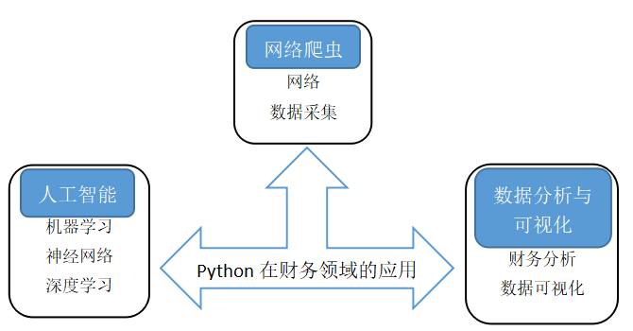

图1-2 Python的热门应用领域

1. 数据分析与可视化
数据分析是指从特定的问题开始，运用适当的统计分析方法对收集的大量数据进行分析，为提取有用信息和形成结论而对数据加以详细研究和概括总结。数据分析与可视化密不可分，数据分析先于可视化输入，而可视化又是呈现有效分析结果的重要方法。Python作为数据分析的主流语言之一，有众多可视化模块库，可以为快速决策提供更为直观的数据支持。

2. 人工智能
Python作为一门开源编程语言，拥有许多强大的人工智能库和框架，可以用于构建各种类型的人工智能模型，如机器学习、神经网络和深度学习等。同时Python提供了丰富的第三方库支持，如Numpy、Pandas等，可以高效地进行数据处理和分析。Python通过简单的程序就可以轻松搭建神经网络、导入数据等，并且可以连续执行函数，高效构建各种人工智能应用场景，为人工智能的研究、开发和应用提供了坚实的基础，是人工智能开发中最常用的编程语言之一。

3. 网络爬虫
网络爬虫是大数据行业获取数据的核心工具，因能自动化、高智能、高效地获取互联网中免费、开放的数据而备受推崇。Python 是网络爬虫中最常用的编程语言，可以通过简洁灵活和多样化的语言来爬取网络数据，精准定位指定的信息内容，合理避免重复抓取、循环系统等问题。

任务1.2 搭建Python开发环境



安装Python

1.2.1 安装Python

1. 查看计算机操作系统的位数
在Windows 7桌面找到“计算机”图标 (或者在Windows 10桌面找到“此电脑”图标)，右击，在打开的快捷菜单中选择“属性”命令，弹出“系统”窗口，在“系统类型”字段处标识了本机是64位操作系统还是32位操作系统。

2. 下载Python安装包
在Python的官方网站可以下载Python的安装包，具体下载步骤如下。
打开浏览器，输入网址 https://www.python.org ，进入Python官方网站，将光标移动到Downloads (下载)按钮上，选择对应的操作系统，进入详细的下载列表。下载列表中提供了各个版本的下载链接，可以根据需要下载对应的版本，如图1-3和图1-4所示。
本书建议选择Python 3.7.1版本，下载网址为https://www.python.org/downloads/release/ python-371/，建议下载executable Installer版本，如图1-5所示。
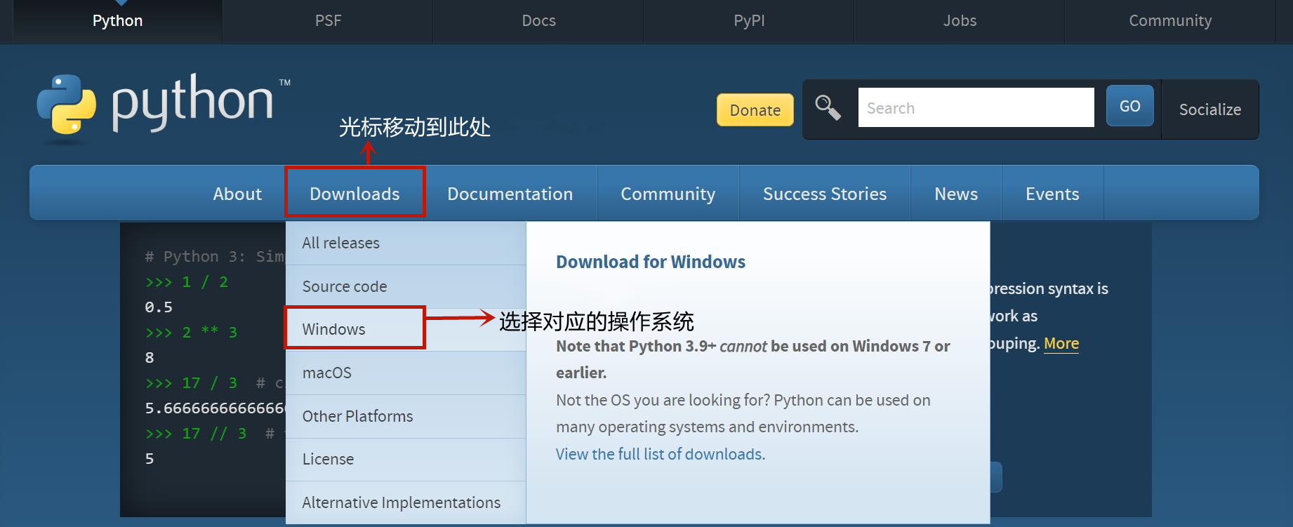

图1-3 Python官方网站
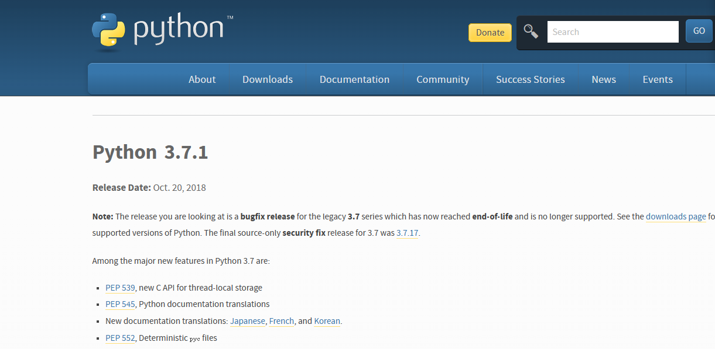

图1-4 下载列表
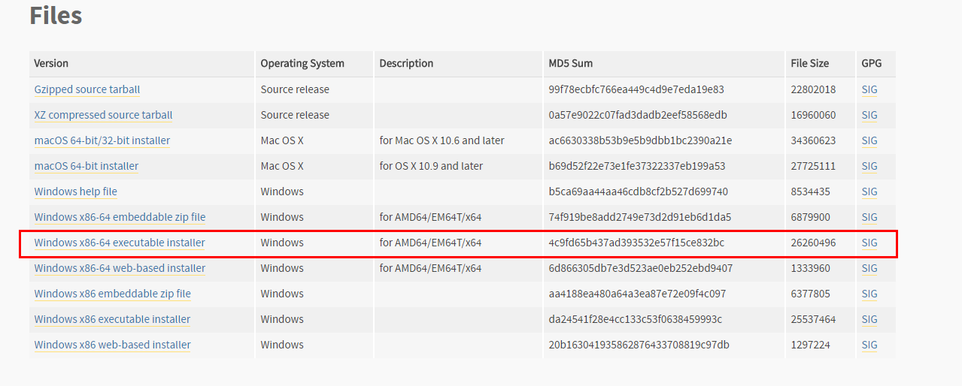

图1-5 选择下载版本

3. Python安装步骤
Python安装步骤如下。
步骤1：下载完成后，双击.exe可执行文件，弹出Install Python 3.7.1(64-bit)安装界面，如图1-6所示。建议勾选安装界面中的Add Python 3.7 to PATH复选框，该选项表示将安装路径添加到PATH环境变量中，以方便在系统的各种环境中灵活使用Python。然后选择Customize installation(自定义安装位置)选项。
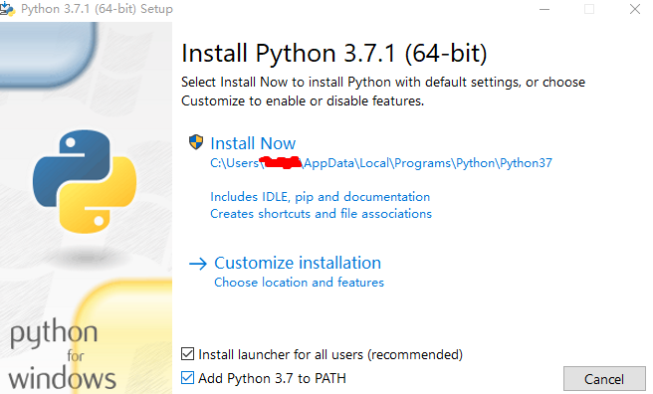

图1-6 安装界面
步骤2：弹出Optional Features(可选功能)界面，建议将界面中所有的选项都勾选上，如图1-7所示，然后直接单击Next按钮。
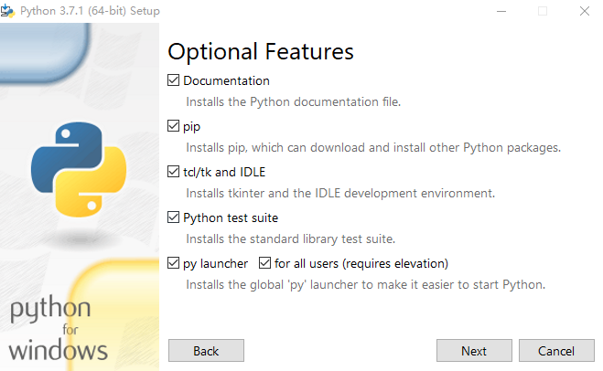

图1-7 可选功能界面
步骤3：进入Advanced Options(高级选项)界面，建议将界面中所有的选项都勾选上，然后自定义安装目录，单击Install按钮，安装Python程序，如图1-8所示。等待安装完成，如图1-9所示。
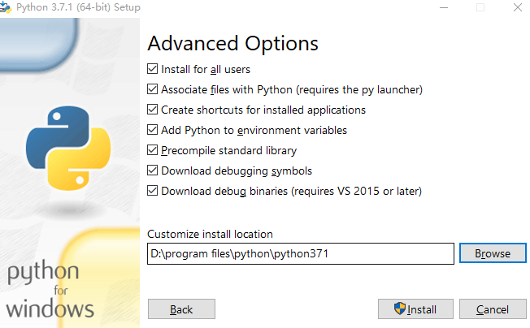

图1-8 高级选项界面
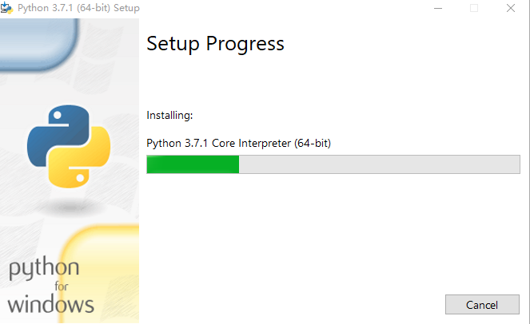

图1-9 安装等待界面
步骤4：安装成功后会弹出Setup was successful界面，选择Disable path length limit(禁用系统的path长度自动限制)选项，如图1-10所示。
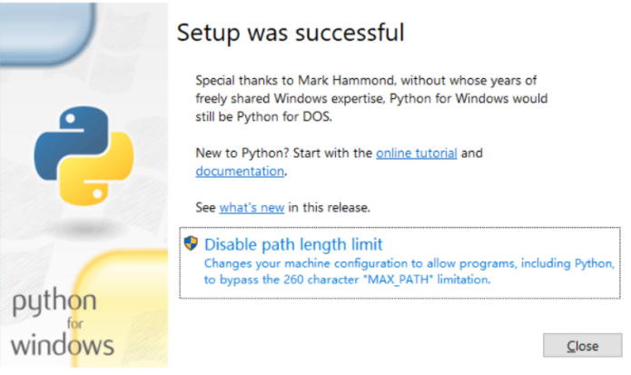

图1-10 安装成功界面
步骤5：在计算机中运行cmd命令，验证Python能否正常运行。
按window+R快捷键，如图1-11所示，弹出“运行”对话框。输入cmd命令并单击“确定”按钮，如图1-12所示，在打开的cmd命令程序窗口中输入“Python”并按Enter键，如果出现Python的版本号，并进入“>>>”运行模式，则说明Python安装和环境配置成功。然后在窗口中输入“print("Hello World")”语句，可以看到程序下一行出现“Hello World”，表示Python程序能够正常运行，如图1-13所示。
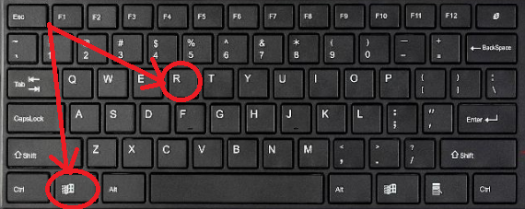

图1-11 按快捷键

图1-12 输入cmd命令
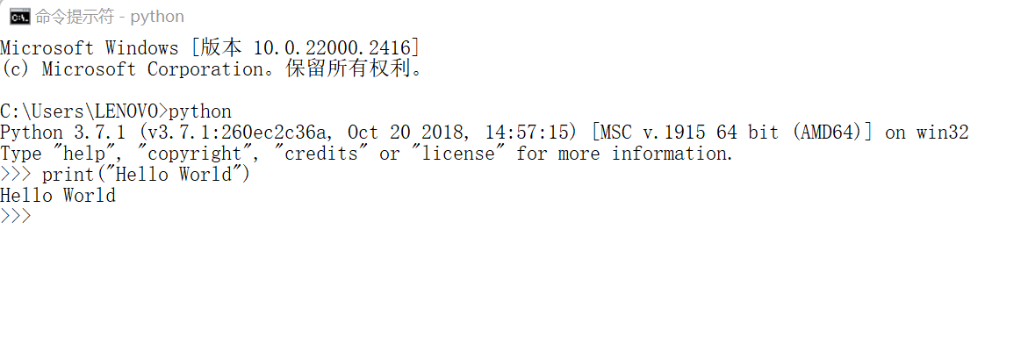

图1-13 运行Python



配置IDLE
开发环境

1.2.2 配置IDLE开发环境

1. 认识IDLE开发环境
IDLE是Python系统自带的程序开发环境，是 Python 系统的一个标准程序包。安装Python软件的同时，也安装了IDLE，为确保IDLE开发环境完整和功能扩展，需要配置环境变量以运行Python，并安装额外的包来支持特定的编程需求。

2. 配置pip环境变量并验证安装结果
1) 配置pip环境变量
步骤1：右击“计算机”(或“此电脑”)图标，在打开的快捷菜单中选择“属性”命令，打开“系统”窗口。
步骤2：单击“高级系统设置”按钮，打开“系统属性”对话框；单击“环境变量”按钮，打开“环境变量”对话框。
步骤3：在“环境变量”对话框中，找到“系统变量(S)”中的Path变量，双击打开“编辑环境变量”对话框。
步骤 4：在“编辑环境变量”对话框中，新增路径“D:\program files\python\python371\ Scripts”，单击“确定”按钮退出。
配置pip环境变量的步骤如图1-14所示。
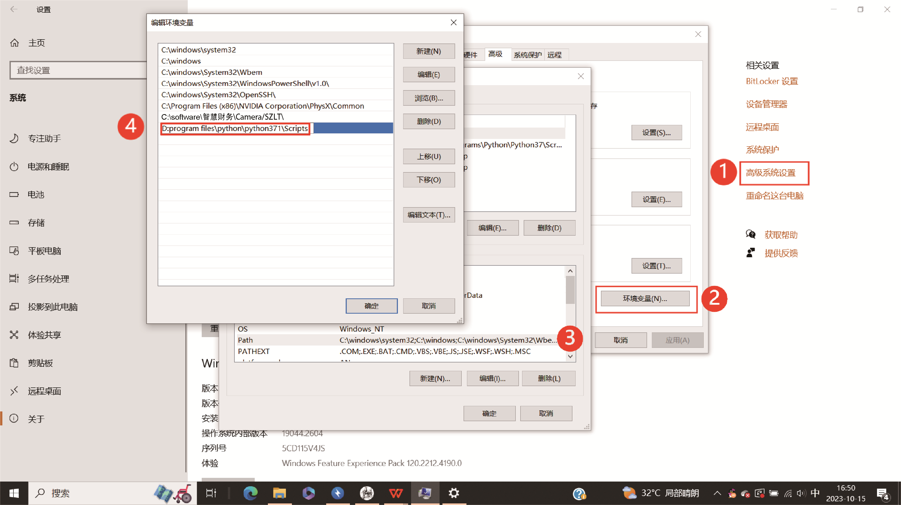

图1-14 配置pip环境变量
2) 验证pip环境变量安装结果
打开cmd命令窗口，输入pip语句，验证环境变量是否配置成功，如图1-15所示表示配置成功。

3. 使用IDLE开发环境
步骤1：打开IDLE开发环境。找到Python安装位置，进入安装目录后，打开Lib \ idlelib文件夹，双击idle文件，便会弹出一个界面，如图1-16所示。
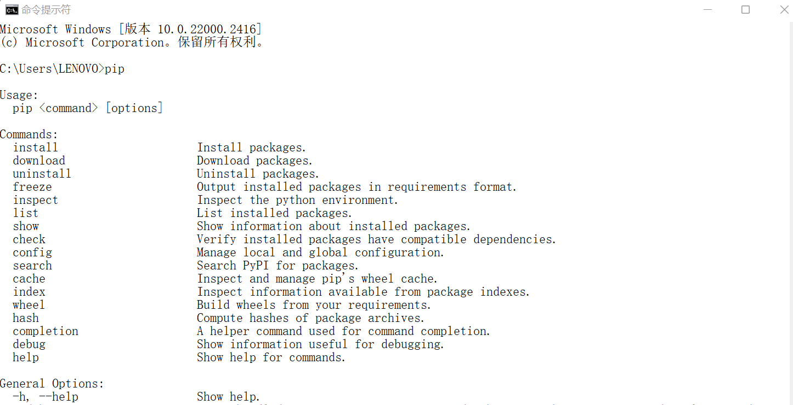

图1-15 验证pip环境变量安装结果
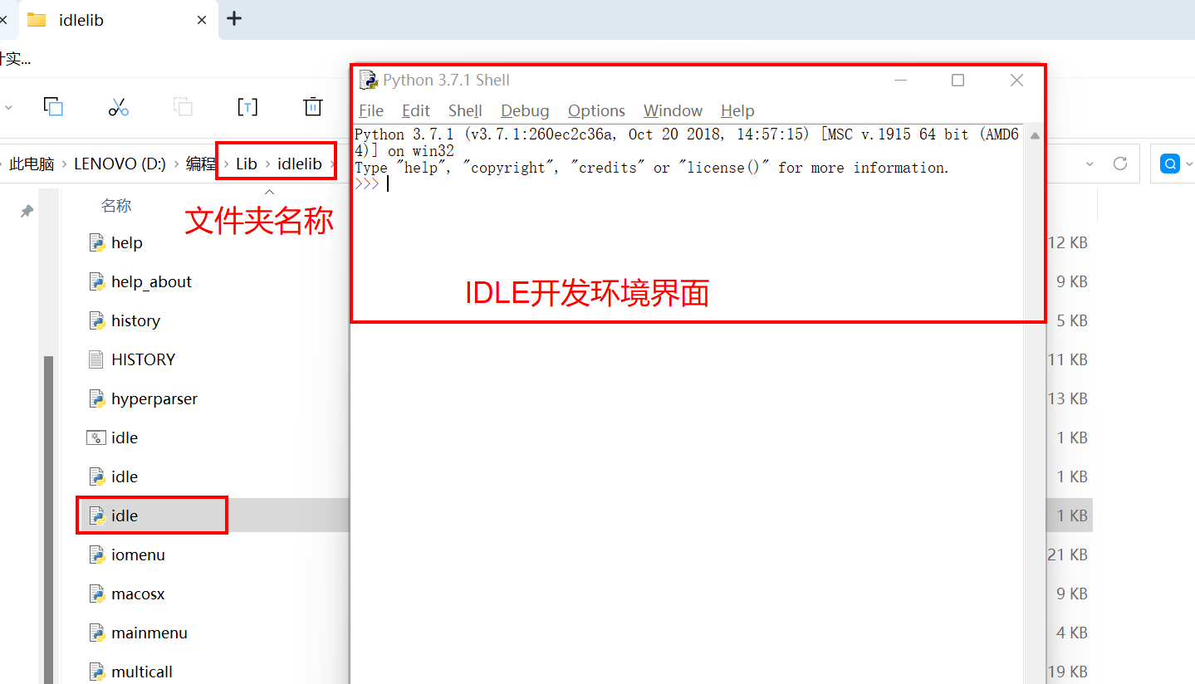

图1-16 IDLE开发环境界面
步骤2：在IDLE开发环境界面中选择File | New file命令，创建新文件。然后在文件中编写代码，选择Run | Run Module命令，运行程序，如图1-17所示。

4. 下载安装IDLE开发环境的模块
在cmd命令窗口中输入pip install模块名称语句安装模块，然后输入pip list语句，查看是否已经成功安装模块。
接下来示范Pandas模块安装过程。首先，在cmd命令窗口中输入pip install pandas语句，如图1-18所示，然后输入pip list语句，查看是否成功安装模块。如果需要安装其他模块，操作方法与此一致。
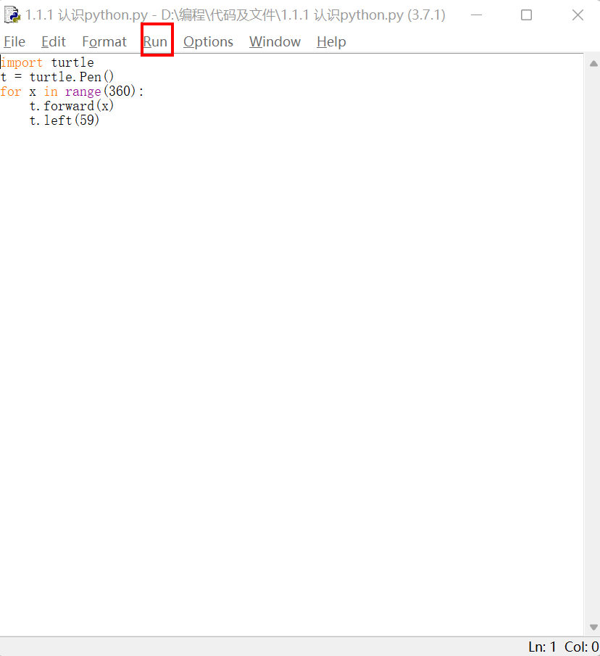

图1-17 IDLE开发环境编程界面
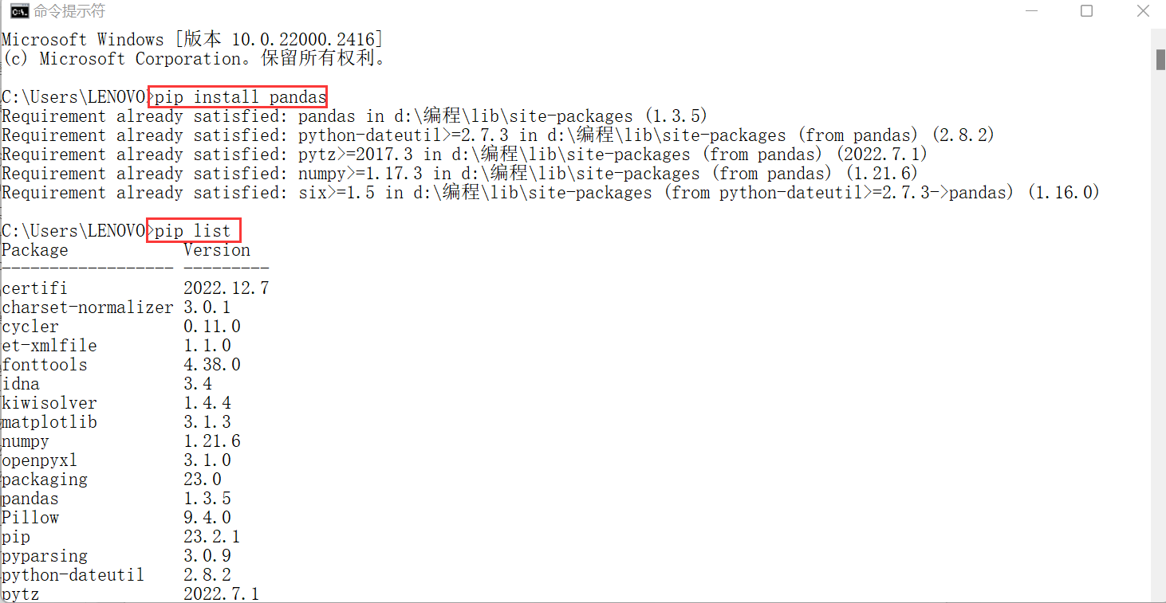

图1-18 在cmd命令窗口中查看是否已经安装模块



配置PyCharm开发环境

1.2.3 配置PyCharm开发环境

1. 认识PyCharm
PyCharm是Python最好用的集成开发环境，可以实现跨平台应用，在Mac OS和Windows操作系统中都可以使用。目前，官网中的PyCharm分为两个版本：第一个版本是Professional(专业版本)，主要是为Python和Web开发者准备的，该版本需要付费才能使用；第二个版本是社区版本，主要是为Python和数据专家准备的，该版本可以免费使用。本书介绍的是社区版本的下载和使用方法。

2. 配置PyCharm开发环境的过程
下载PyCharm的步骤如下。
步骤1：在浏览器中输入PyCharm开发环境的下载网址https://www.jetbrains.com/ pycharm/download/#section=windows，在打开的界面中可以看到Download PyCharm下有Professional(专业版本)和Community(社区版本)下载路径。单击Community(社区版本)的Download按钮，安装社区版本，如图1-19所示。
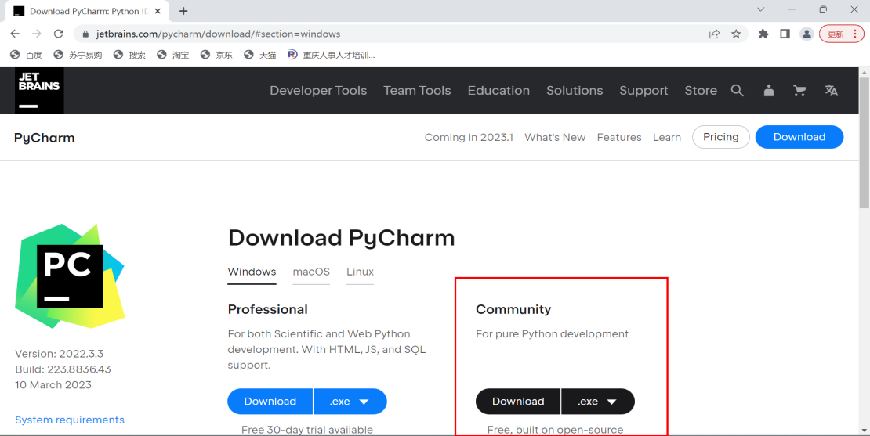

图1-19 PyCharm下载界面
步骤2：双击下载的安装包，如图1-20所示。进入Welcome to PyCharm Community Edition Setup安装界面，单击Next按钮，如图1-21所示。
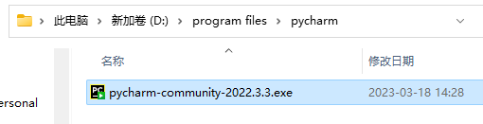

图1-20 双击PyCharm安装包
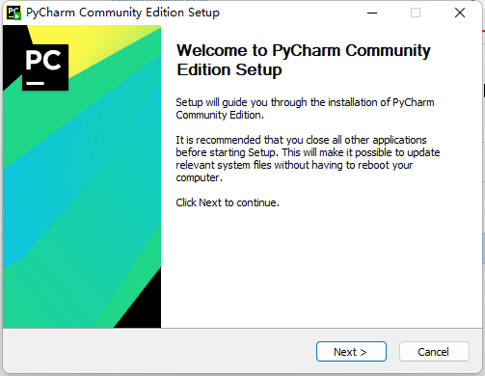

图1-21 PyCharm开始安装界面
步骤3：在Choose Install Location(选择安装位置)界面中找到Destination Folder选项，单击Browse按钮，修改安装路径(本书演示时存放位置是D盘)。修改好后单击Next按钮，如图1-22所示。
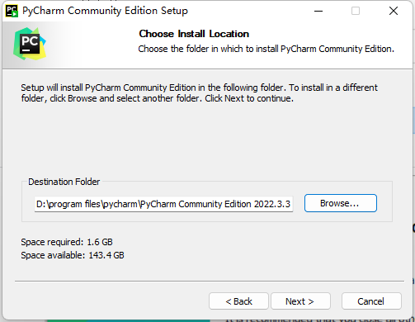

图1-22 选择安装位置界面
步骤4：在弹出的Installation Options(安装选项)界面，建议勾选全部选项，然后单击Next按钮，如图1-23所示。
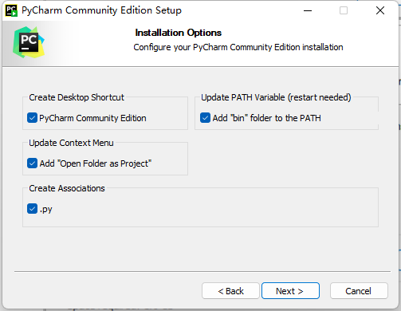

图1-23 PyCharm安装选项界面
步骤5：在弹出的Choose Start Menu Folder(选择开始菜单文件夹)界面中直接单击Install按钮，如图1-24所示。之后会进入Installing(正在安装)界面，如图1-25所示。
步骤6：最后会弹出Completing PyCharm Community Edition Setup(完成PyCharm社区版本设置)界面，单击Finish按钮，重新启动计算机，完成PyCharm社区版本的安装，如图1-26所示。重新启动计算机后，计算机桌面上会有一个PyCharm图标，如图1-27所示。
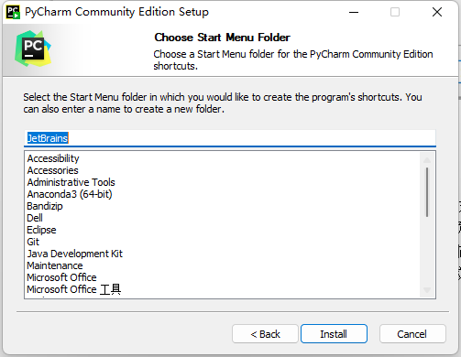

图1-24 选择开始菜单文件夹界面
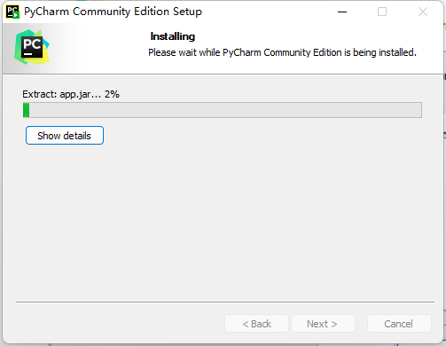

图1-25 正在安装界面
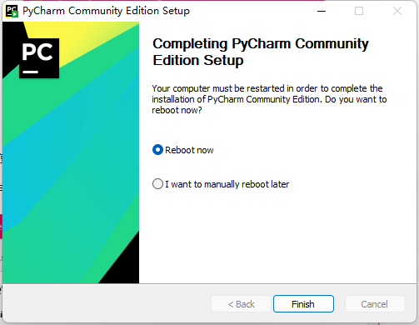

图1-26 完成PyCharm社区版本设置界面 图1-27 PyCharm安装成功后的图标

3. 使用PyCharm
PyCharm的使用示例如下。
步骤1：双击桌面上的PyCharm图标，进入软件后，弹出PyCharm User Agreement(PyCharm用户协议)界面，勾选I confirm that I have read and accept the terms of this User Agreement复选框，单击Continue按钮，如图1-28所示。
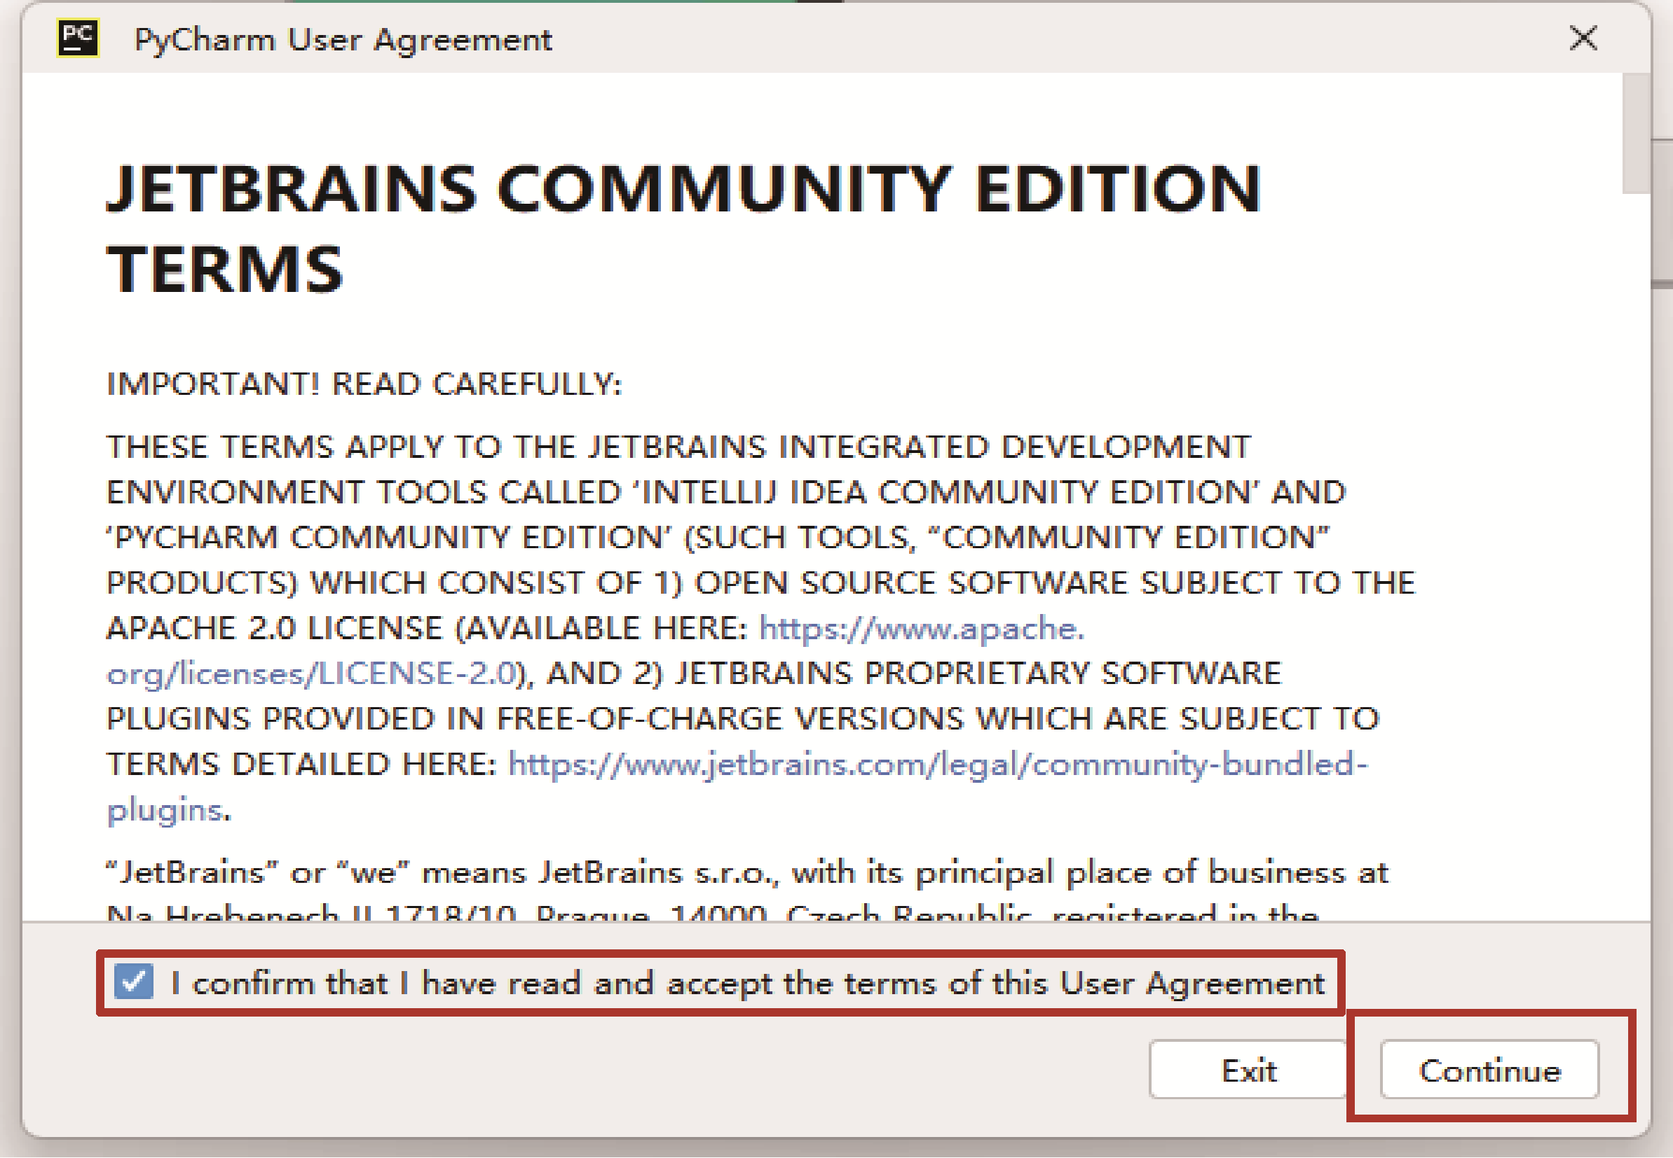

图1-28 PyCharm用户协议界面
步骤2：在PyCharm界面中，单击中间的“+”按钮，新建项目，如图1-29所示。
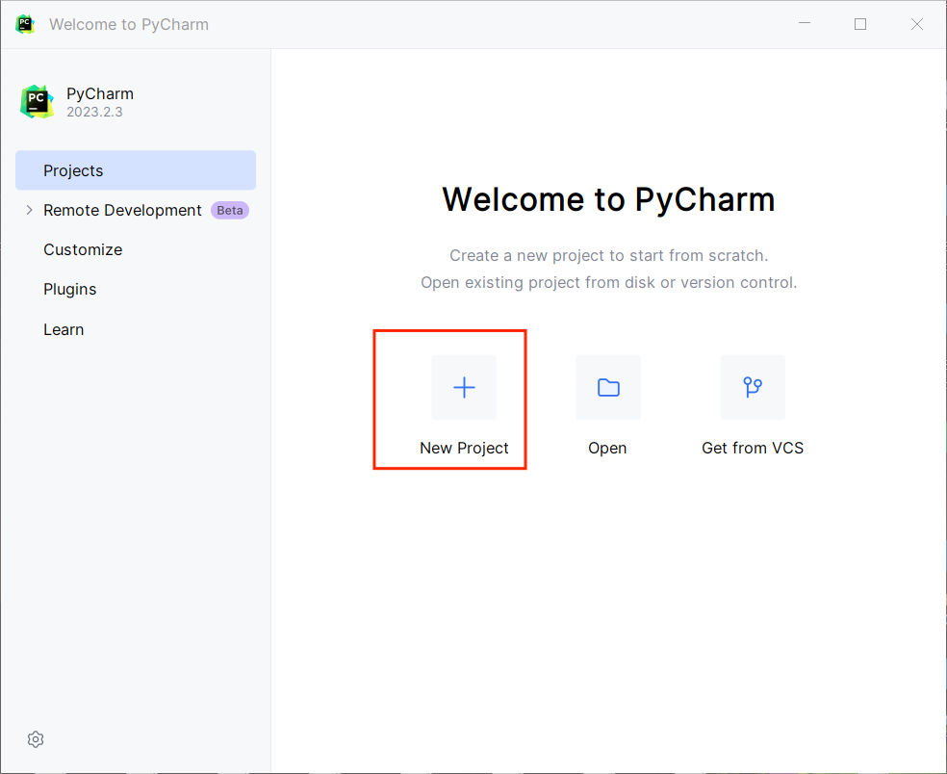

图1-29 PyCharm新建项目界面
步骤3：在弹出的Create Project界面中，Location选项表示新建项目存放的位置和项目名称，本书示范的是将项目存放在C盘，项目名称为pythonProject2。Python Interpreter. New Virtualenv environment选项表示Python解释器中新的虚拟环境，默认使用Python的虚拟环境。如果出现Interpreter field is empty，表示Python 的环境变量有问题，可以用图1-30中的Base interpreter选项直接选择解释器的位置；如果Base interpreter选项中没有python.exe，则单击Base interpreter选项最右侧的按钮，选择Python解释器所在的位置。完成以上操作后，单击Create(创建)按钮，出现如图1-31所示的界面，则表示项目pythonProject2创建成功。
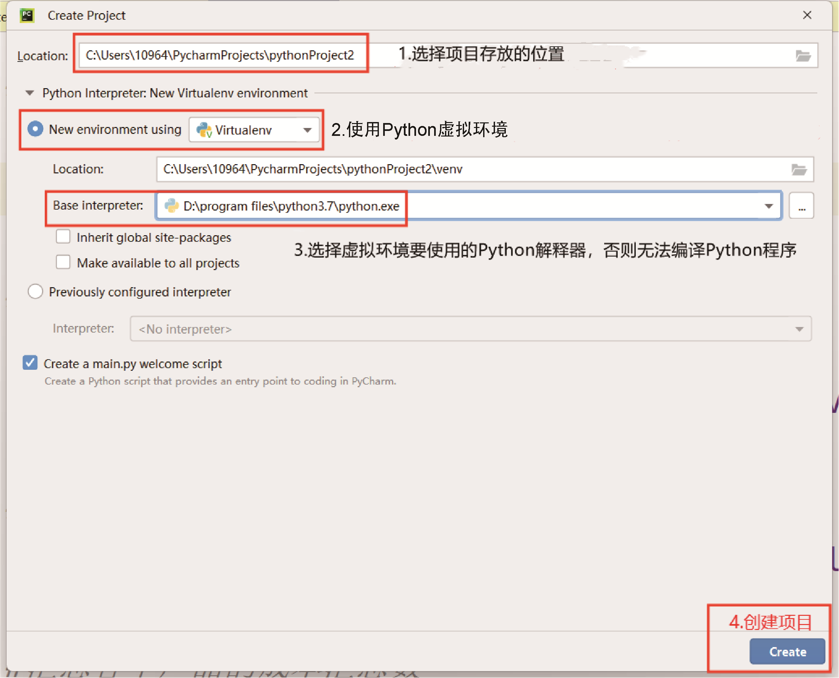

图1-30 PyCharm新建项目环境变量设置界面
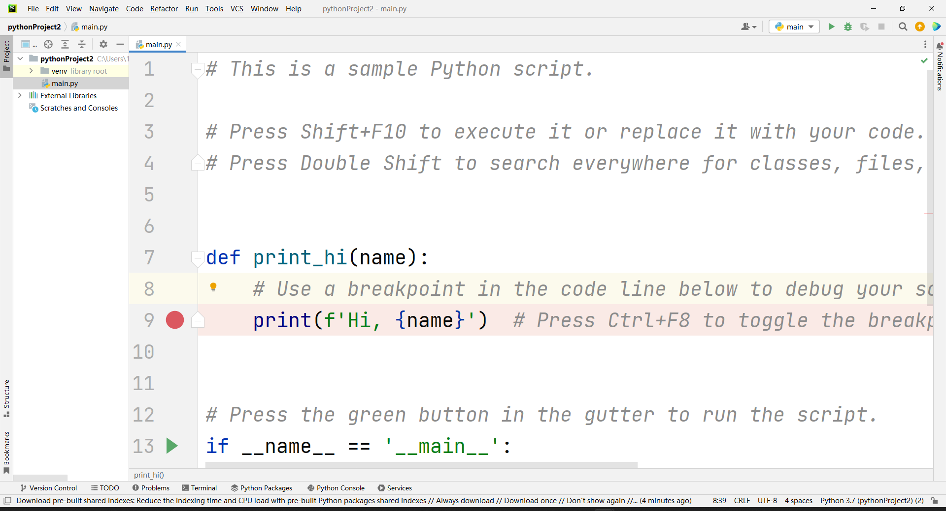

图1-31 PyCharm新建项目
步骤4：在项目pythonProject2中创建Python文件。首先右击pythonProject2项目名称，选择New | Python File命令，如图1-32所示；然后会弹出一个如图1-33所示的窗口，在该窗口中输入文件名test.py，选择Python file，则文件名为test.py的Python文件创建成功；最后打开test.py文件，如图1-34所示。
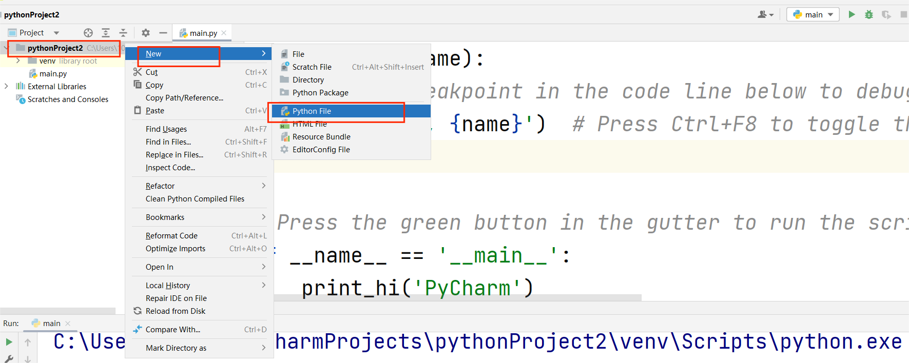

图1-32 创建Python文件
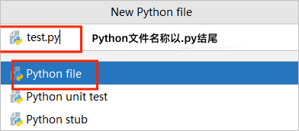  图1-33 为Python文件命名 | 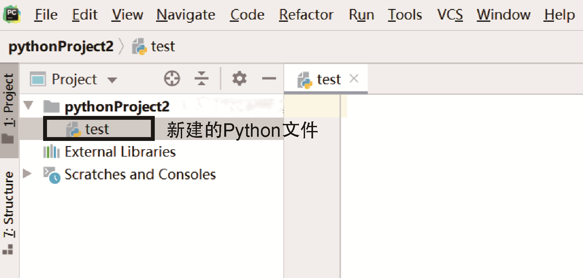  图1-34 打开Python文件
步骤5：在打开的test.py文件中输入“print("hello world!") ”代码，在空白位置处右击，在弹出的快捷菜单中选择Run ‘test’命令，运行程序，如图1-35所示。在页面的左下角显示了代码运行的结果为“hello world!”，如图1-36所示。

4. 安装PyCharm开发环境中的模块
在test.py文件中运行“print("hello world!")”代码后，在运行结果界面的最下方编辑器中单击Terminal(终端)按钮，如图1-37所示。在弹出的如图1-38所示的窗口中输入pip3 install pandas语句，完成Pandas模块的安装。安装Numpy模块的语句是“pip3 install numpy”，如图1-39所示。

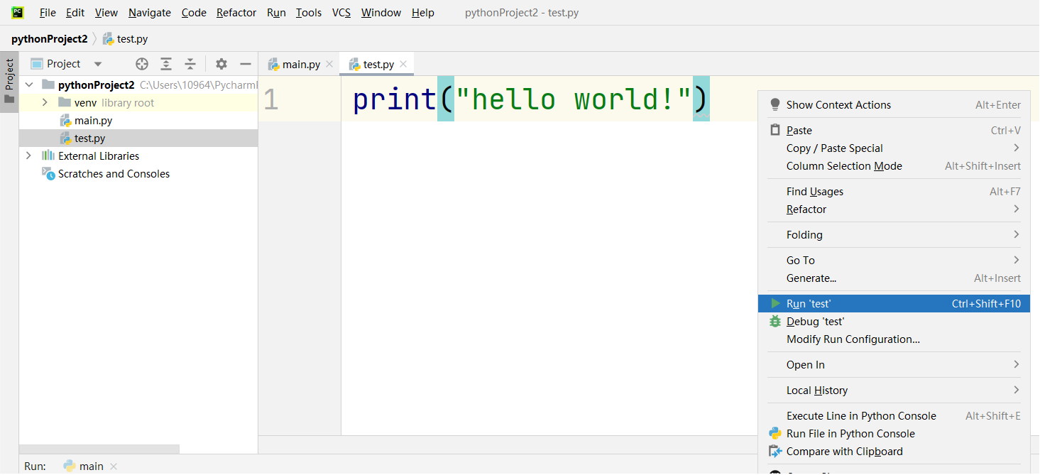

图1-35 运行代码界面

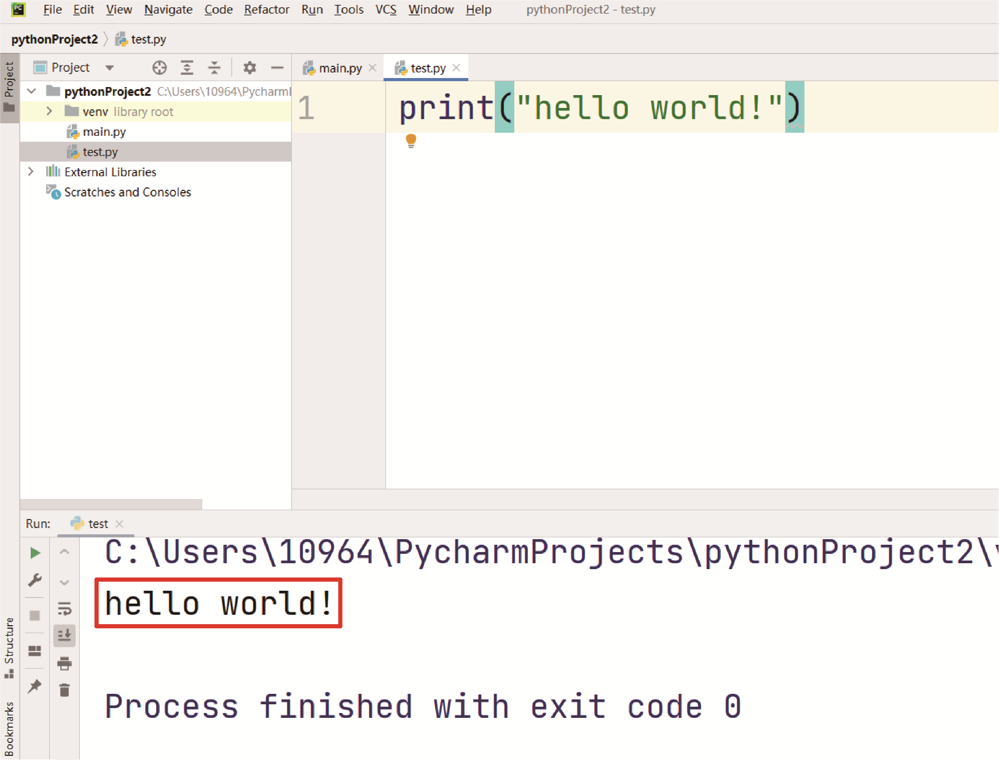

图1-36 代码运行结果
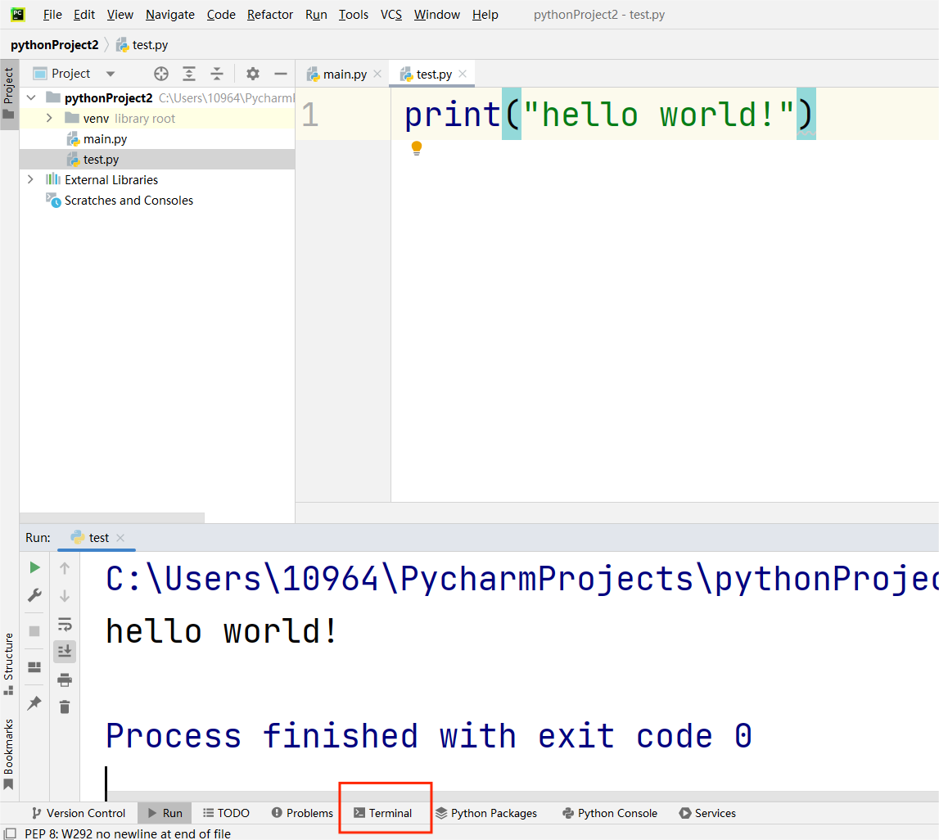

图1-37 单击Terminal(终端)按钮
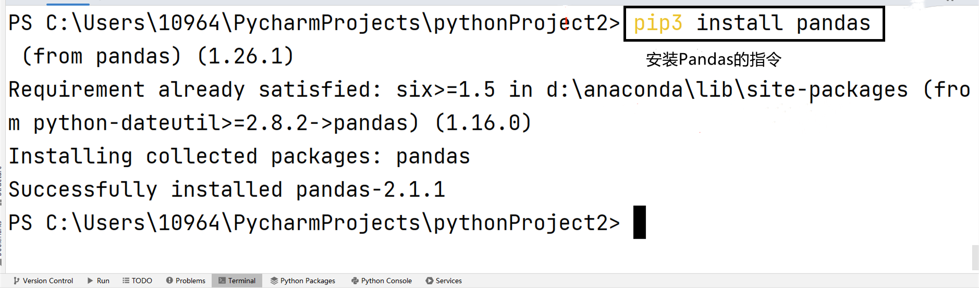

图1-38 在PyCharm开发环境中安装Pandas模块
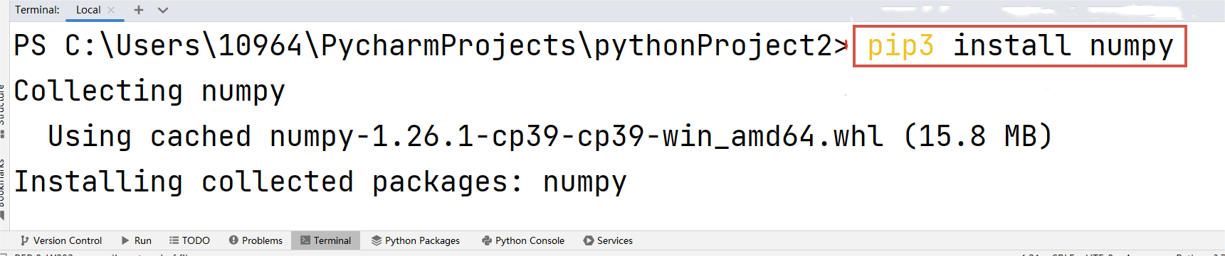

图1-39 在PyCharm开发环境中安装Numpy模块
安装Matplotlib模块的语句是pip3 install matplotlib。如果在安装Matplotlib模块时出现如图1-40所示的红色文本，则表示没有对应版本库，需要指定版本重新进行安装。此时只需输入pip3 install matplotlib==3.1.3命令，即可成功安装Matplotlib模块，如图1-41所示。
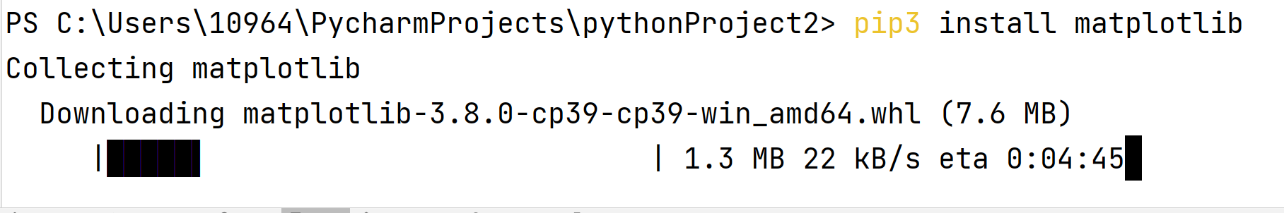

图1-40 在PyCharm开发环境中安装Matplotlib模块提示错误
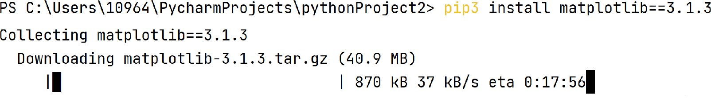

图1-41 在PyCharm开发环境中安装Matplotlib模块
完成以上操作后，可以新建Python文件，验证是否已经成功安装Pandas、Numpy和Matplotlib模块。如图1-42所示，在test.py文件中编写如图1-43所示的代码并运行程序。如果程序正常运行并输出“以上工具都安装成功！”，则表示安装成功。
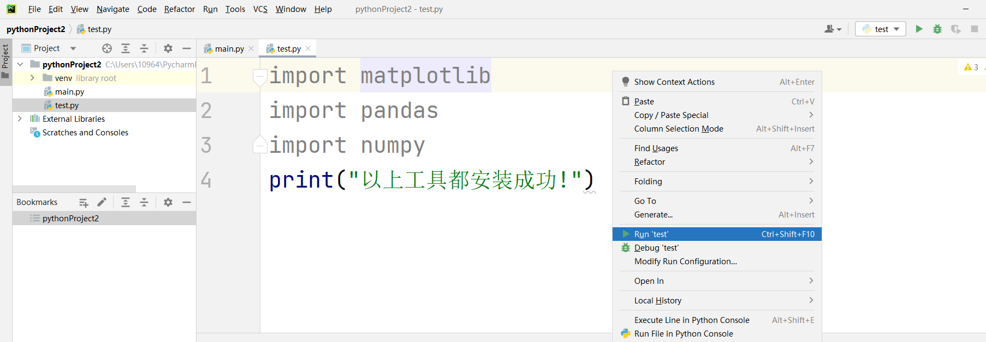

图1-42 编写程序
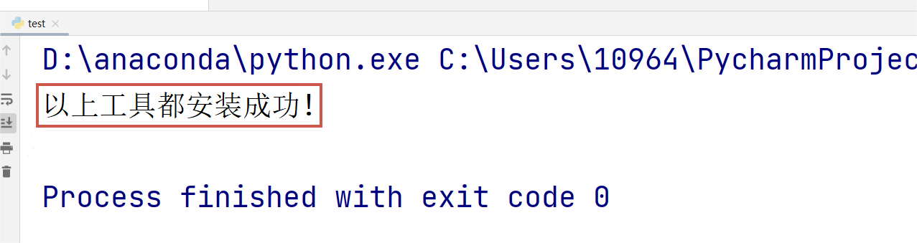

图1-43 模块安装成功提示

【实战任务1】
根据项目1的内容，完成Python软件、开发环境，以及Pandas、Numpy、Matplotlib模块的安装任务。

【实战任务2】
五星红旗是中华人民共和国的国旗，它是由四颗小的黄色五角星和一颗大的黄色五角星组成的，底色为红色。请根据本书中给定的代码，来体验绘制五星红旗的过程，以致敬伟大的祖国(源码位置：资源包\实战任务答案)。

【知识测试】

一、单选题
1. Python诞生于( )年。
A. 2000 B. 1991 C. 1989 D. 2008
2. 以下( )不是Python数据分析库。
A. Numpy B. Pandas C. Spring D. Matplotlib
3. Python脚本文件的扩展名为( )。
A. .pt B. .py C. .pg D. .txt
4. 在处理数量庞大的数据时，应优先使用( )。
A. Excel B. Word C. Python D. Text
5. Python之父是( )。
A. 詹姆斯·高斯林 B. 吉多·范·罗苏姆
C. 丹尼斯·里奇 D. 本贾尼·斯特劳斯特卢普

二、多选题
1. Python的应用领域包括( )。
A. 设备驱动程序的编写 B. 网络爬虫 C. 云计算
D. 数据分析 E. 人工智能
2. 可以进行Python代码编写的工具是( )。
A. Sublime Text B. IDLE C. PyCharm
D. MySQL E. Geany
3. Python的集成开发环境一般有( )。
A. 编辑器 B. 编译器 C. 调试器
D. 命令行终端 E. 解释器
4. 可以用Python 读取的文件有( )。
A. 天气数据 B. 交通数据 C. 文学作品
D. 财务报表 E. 社会经济数据
5. 下面属于Python特性的是( )。
A. 没有漏洞
B. 平台无关：Python 程序可以在任何安装了解释器的操作系统环境中执行
C. 可扩展性：Python 语言能够集成C、C++等语言编写的代码
D. 属于低级语言
E. 开源免费

三、判断题
1. Python是一种解释类型的编程语言。 ( )
2. 编程语言是一种人类和计算机都能够识别的语言。 ( )
3. 安装Python是指安装计算机编程语言。 ( )
4. Python相对于Excel，具有更强的灵活性，特别是在大数据批量处理方面。 ( )
5. 在IDLE中写好程序后，想要快速执行程序，应按F5键。 ( )

项目2 Python基础语法

【项目导读】
职业素养是职业道德规范中最核心的元素。通过本项目的学习，学生应当掌握Python基本语法，熟悉Python基本语法规则，培养规范编写代码和为变量命名的习惯，合理运用注释和基本数据类型，提高自身的职业和专业素养水平。

【思维导图】
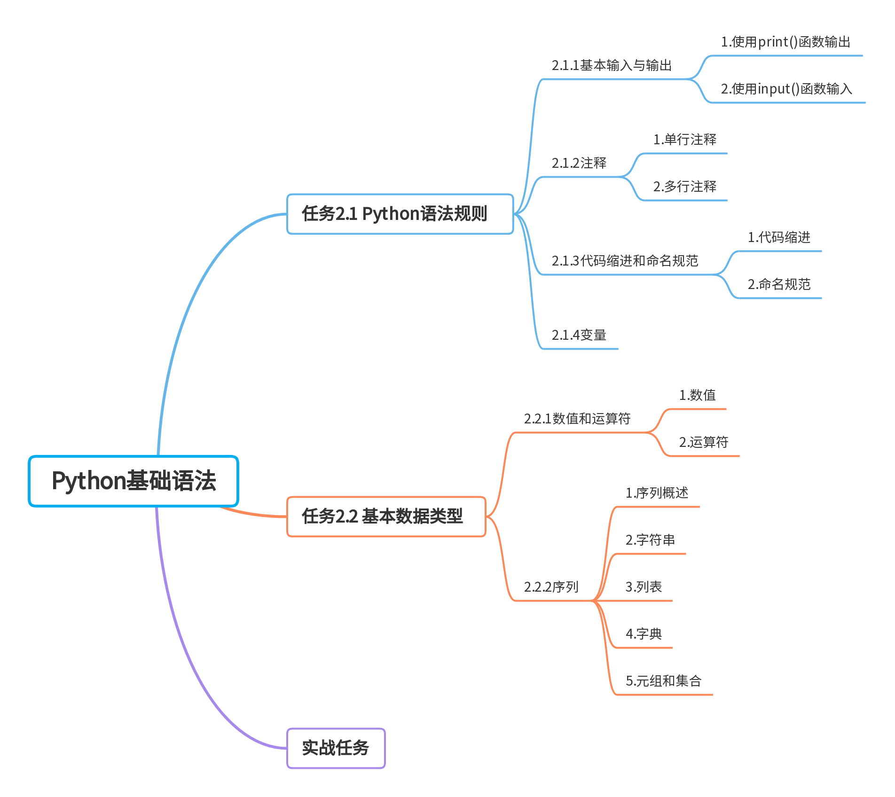

任务2.1 Python语法规则

2.1.1 基本输入与输出



Python
语法规则
常用的输入和输出设备有很多，扫描仪、话筒、键盘等都是输入设备。输入信息经过计算机处理后，在显示器或打印机等终端进行输出显示，如图2-1所示。而基本的输入和输出是指在键盘上输入字符和在鼠标上进行的操作，在屏幕上输出显示或通过打印机打印。
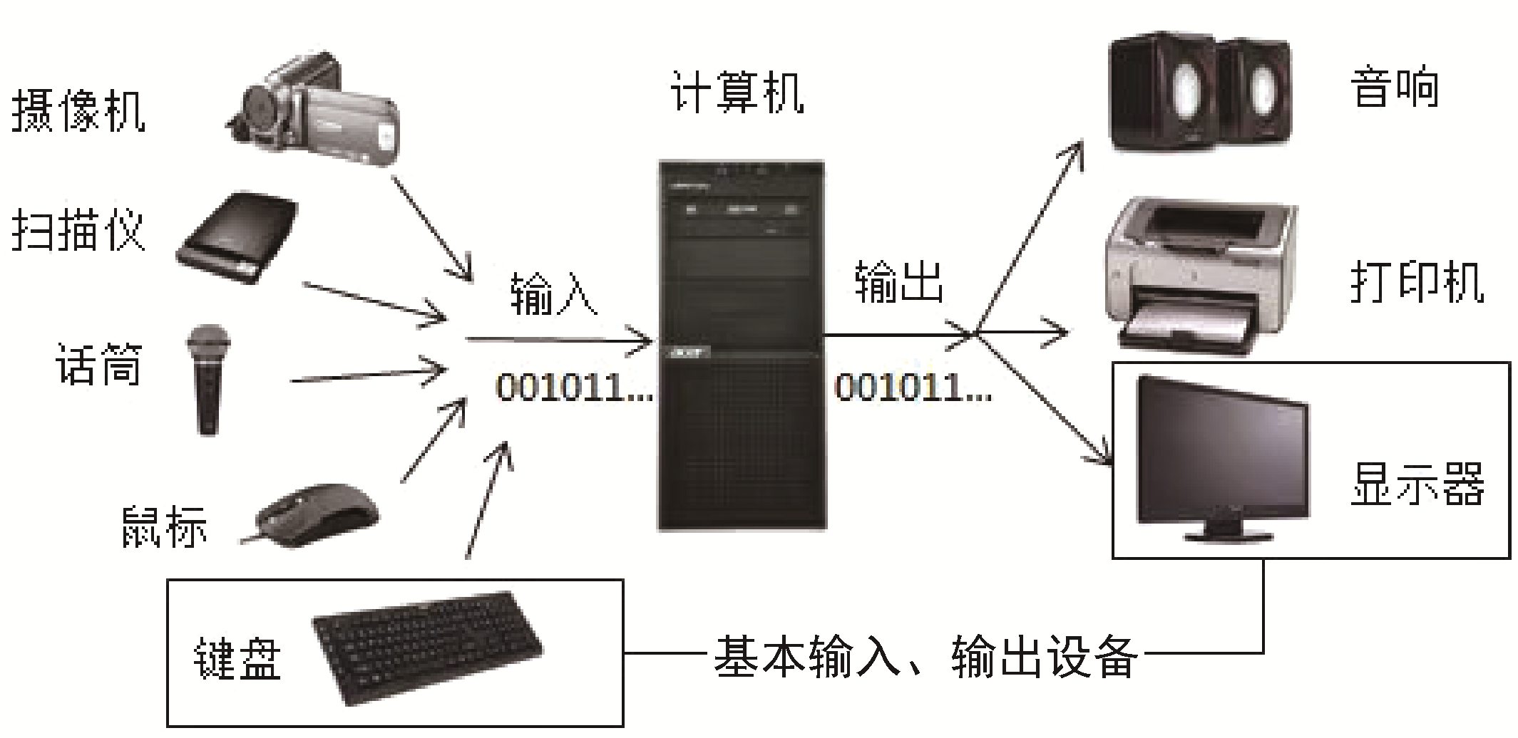

图2-1 常用的输入与输出设备

1. 使用print()函数输出
在Python中，使用内置函数print()可以将结果输出到IDLE或标准控制台上。print()函数的语法格式如下：

print(输出内容)

其中，输出内容可以是数字和字符串(字符串需要用引号括起来)，也可以是包含运算符的表达式。
【例2-1】 请在IDLE平台上分别输出以下内容：
① hello python；
② 树立共产主义远大理想和中国特色社会主义共同理想；
③ 100+200的运算结果；
④ 库存现金=200。

【示范代码】

#请输出hello python
print('hello python')
#请输出树立共产主义远大理想和中国特色社会主义共同理想
print('树立共产主义远大理想和中国特色社会主义共同理想')
#请输出100+200的运算结果
print(100+200)
#请输出库存现金=200
print('库存现金=',200)

【运行结果】

hello python
树立共产主义远大理想和中国特色社会主义共同理想
300
库存现金=200

2. 使用input()函数输入
在Python中，使用内置函数input()可以接收用户的键盘输入。无论用户输入什么内容，返回的结果都是字符串类型。input()函数的语法格式如下：

input('提示文字')

【例2-2】请使用input()函数输入“请输入一个社会主义核心价值观的词语”，让用户在显示台中输入指定内容。

【示范代码】

#请输入一个社会主义核心价值观的词语
input('请输入一个社会主义核心价值观的词语')

【运行结果】
运行结果如图2-2所示。

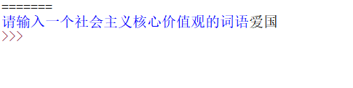

图2-2 显示台提示让用户输入指定内容

2.1.2 注释
注释是指在代码中对代码的功能进行解释说明的标注性文字，它可以出现在代码中的任何位置。在执行Python程序时，注释会被忽略，不会在执行结果中显示，就好像它不存在一样。注释最大的作用是提高程序的可读性。在工作中，为自己的代码添加合理的注释，可极大地降低同事间沟通交流的成本。如果没有注释，过一段时间后，也许自己都不清楚当时写这段代码的思路。在Python中，注释分为单行注释和多行注释。

1. 单行注释
在Python中，使用“#”作为单行注释的符号。从符号“#”开始直到换行为止，其后面的内容都作为注释的内容而被忽略。
单行注释的语法格式如下：

#注释内容

【例2-3】在IDLE开发环境下，单行注释放在被注释代码的前一行或被注释代码的右侧，如图2-3所示。
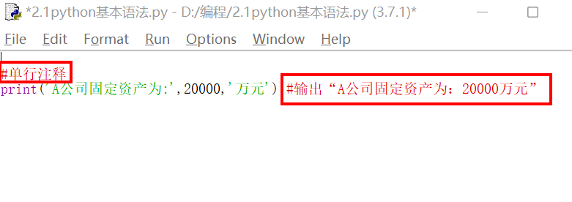

图2-3 单行注释示例

2. 多行注释
在Python中，多行注释通常用来为Python文件、模块或者函数等解释功能、说明版权；多行注释也经常用来解释代码中重要的函数或参数，以便于后续开发者的维护。多行注释由一对三个单引号('''…''')或一对三个双引号("""…""")构成，且允许代码分行编写。多行注释的语法格式如下：

'''
注释内容1
注释内容2
注释内容3
'''

或者

"""
注释内容1
注释内容2
注释内容3
"""

【例2-4】在IDLE开发环境下，用一对三个单引号对多行注释的内容进行注释，也可以使用一对三个双引号对内容进行多行注释，如图2-4所示。
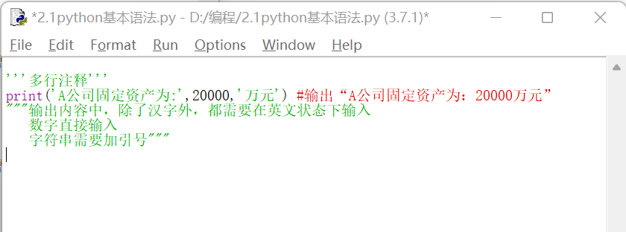

图2-4 多行注释示例

2.1.3 代码缩进和命名规范

1. 代码缩进
Python用代码缩进区分代码之间的层次。缩进可以使用空格键或Tab键实现。使用空格键时，通常以4个空格为一个缩进量；使用Tab键时，按一次为一个缩进量，通常情况下建议采用空格键进行缩进。如图2-5所示，“自定义直线法折旧函数”代码块下包含的代码内容前面需要缩进4个空格，在代码块嵌套的for…in循环中，包含的代码也需要缩进4个空格。

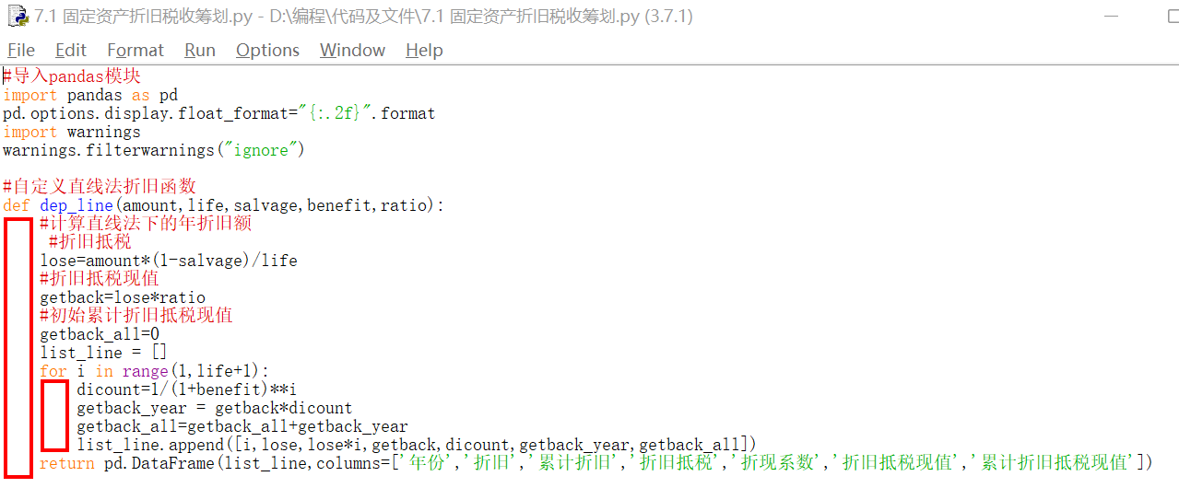

图2-5 代码缩进示例
Python中对代码缩进量要求非常严格，同一个级别的代码缩进量必须相同。如果采用不合理的代码缩进量，程序将抛出SyntaxError异常。例如，若代码中有的缩进量是4个空格，有的缩进量是3个空格，就会出现SyntaxError异常。如图2-6所示，if条件语句下包含的代码块缩进量不同，因而程序报错。
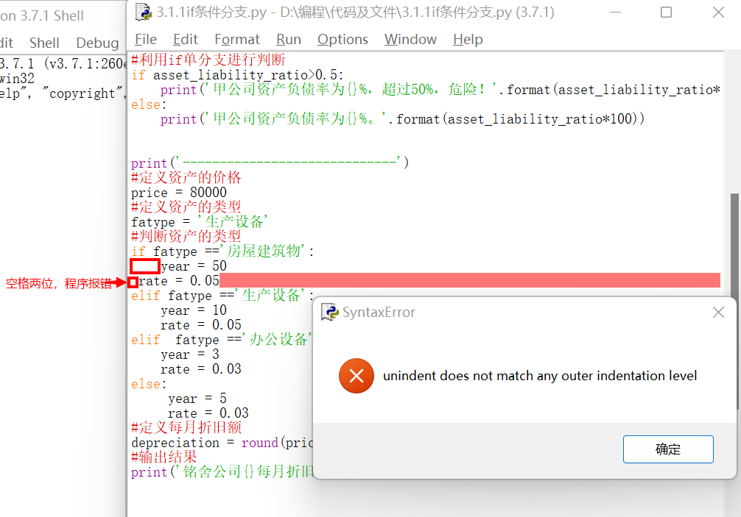

图2-6 不合理的代码缩进量导致程序报错

2. 命名规范
命名规范在代码编写中起着很重要的作用。虽然程序不遵循命名规范也可以运行，但是规范的命名可以更加直观地表明代码所代表的含义。表2-1详细地介绍了变量、常量名、函数名和模块名的命名规范。

表2-1 命名规范
类 型 | 规 则 | 示 例
变量 | 小驼峰式命名法：第一个单词以小写字母开头，后续单词的首字母大写 | ownersEquity(所有者权益)
变量 | 大驼峰式命名法：每一个单词的首字母都大写 | OwnersEquity(所有者权益)
常量名 | 全部用大写字母，可以使用下画线。在程序运行过程中，值不能改变的量称为常量。比如居民身份证号、圆周率，这些值都不会发生改变，可以定义为常量 | SPEED(调节速度)  MAX_SPEED(最大调节速度)
函数名 | 全部使用小写字母，单词之间用下画线隔开 | debt_asset_ratio(资产负债比)
模块名 | 全部使用小写字母 | pandas、matplotlib

2.1.4 变量
在Python中，变量严格意义上应该称为“名字”，也可以理解为标签。当把一个值赋给一个名字，如把值“学会python可以提高财会工作效率”赋给python时，python就称为变量。这个过程就像快递员取快递一样，内存就像一个巨大的货物架，在Python中定义变量就如同给快递盒子贴标签。快递存放到货物架上，上面附着写有客户名字的标签。当客户来取快递时，并不需要知道它们存放在货架的具体位置，只需要提供客户的名字，快递员就会把快递交给客户。
变量也一样，只需要记住存储变量时所用的名字，再使用这个名字即可，而无须准确知道变量的信息存储在内存中的位置。变量命名需要遵循以下原则：
- 变量名区分大小写。
- 变量通常采用字母、下画线、数字、汉字等字符及其组合进行命名，且变量名首字符不能是数字。
- 变量命名要有具体意义且易于理解，比如将“资产”命名为asset。
- 在给变量命名时，不能使用Python关键字。
Python关键字查询方法如下。

【示范代码】
import keyword
print(keyword.kwlist)

【运行结果】
['False', 'None', 'True', 'and', 'as', 'assert', 'async', 'await', 'break', 'class', 'continue', 'def', 'del', 'elif', 'else', 'except', 'finally', 'for', 'from', 'global', 'if', 'import', 'in', 'is', 'lambda', 'nonlocal', 'not', 'or', 'pass', 'raise', 'return', 'try', 'while', 'with', 'yield']

为变量赋值可以通过等号“=”来实现。同一变量可以被反复赋值，并且可以转换为不同的数据类型。对同一变量进行多次赋值时，每一次赋值都会覆盖原来的值。变量赋值语法格式如下：

变量名 = value

【例2-5】定义变量data并进行赋值运算，然后输出运算结果。程序首先使用type()函数查询data数据类型，再为变量data重新赋值(值为“资产负债表”，格式为字符串)，并输出运算结果，然后使用type()函数查询data数据类型。

【示范代码】
#定义变量data，赋值运算表达式
data = 100+20
#输出结果
print(data)
#显示data数据类型
print(type(data))
#将变量data重新赋值，格式为字符串
data = '资产负债表'
#输出结果
print(data)
#显示data数据类型
print(type(data))

【运行结果】
120
<class 'int'>
资产负债表
<class 'str'>

任务2.2 基本数据类型
在财会工作中，财务人员每天都要接触各种财务数据，比如工资、财务指标等。那么在Python中，这些数据都是以什么类型进行存储和处理的呢？Python中常见的数据类型有数值、字符串、列表、字典、元组、集合等。下面将学习这些基本的数据类型。

2.2.1 数值和运算符

1. 数值
在Python中常见的数值类型包括整数(int)、浮点数(float)和布尔型(bool)。
1) 整数
整数用来表示整数数值，包含正整数、负整数和0，例如1、-2等。
2) 浮点数
浮点数由整数和小数点组成，主要用于处理包括小数的数，例如1.143、0.57、-1.568等。
3) 布尔型
布尔型只有真(True)和假(False)，可以理解为特殊的整数型数值(True=1，False=0)。
【例2-6】分别定义变量a、b、c、d，并分别赋值为1 000、13.15、5>2、3<1，然后使用type()函数查询a、b、c、d的数据类型。

【示范代码】
#定义变量a、b、c、d
a = 1000
b = 13.15
c = 5>2
d = 3<1
#使用type()函数查询变量的数据类型
print(type(a))
print(type(b))
print(type(c))
print(type(d))

【运行结果】
<class 'int'>
<class 'float'>
<class 'bool'>
<class 'bool'>

2. 运算符
运算符是一种特殊的符号，主要用于数学计算、比较大小和逻辑运算。Python中的运算符主要包括算术运算符、赋值运算符、比较运算符、逻辑运算符。使用运算符将不同类型的数据按照一定的规则连接起来的式子，称为表达式。例如，使用算术运算符连接起来的式子称为算术表达式，使用逻辑运算符连接起来的式子称为逻辑表达式。
1) 算术运算符
算术运算符是处理四则运算的符号，常见的算术运算符如表2-2所示。

表2-2 算术运算符
运 算 符 | 说 明 | 实 例 | 结 果
+ | 加 | 13.14+10 | 23.14
- | 减 | 13.14-10 | 3.14
* | 乘 | 5*3.6 | 18.0
/ | 除 | 7/2 | 3.5
% | 求余 | 7%2 | 1
// | 取整数，返回商的整数部分 | 7//2 | 3
** | 幂，即返回x的y次方 | 2**4 | 16，即2⁴

2) 赋值运算符
赋值运算符主要用来为变量赋值，可以直接把基本赋值运算符“=”右边的值赋给左边的变量，也可以在进行某些运算后再赋给左边的变量。常用的赋值运算符如表2-3所示。

表2-3 赋值运算符
运 算 符 | 说 明 | 举 例 | 展开形式
= | 简单的赋值运算 | x=y | x=y
+= | 加赋值 | x+=y | x=x+y
*= | 乘赋值 | x*=y | x=x*y
/= | 除赋值 | x/=y | x=x/y
续表
运 算 符 | 说 明 | 举 例 | 展开形式
%= | 取余数赋值 | x %=y | x=x%y
**= | 幂赋值 | x **=y | x=x**y
//= | 取整数赋值 | x //=y | x=x//y

注意，将“=”和“= =”混淆是编程中最常见的错误之一，其中，“=”是赋值运算符，“= =”是比较运算符。
【例2-7】定义变量x，赋值为1，输出结果和数据类型；定义变量y，赋值为3，输出结果和数据类型；将变量x和y进行比较，并输出比较结果和数据类型。

【示范代码】

#定义变量x，并赋值1
x=1
#输出结果和数据类型
print(x)
print(type(x))
#定义变量y，并赋值3
y=3
#输出结果和数据类型
print(y)
print(type(y))
#将x和y进行比较，并输出比较结果和数据类型
print(x==y)
print(type(x==y))

【运行结果】

1
<class 'int'>
3
<class 'int'>
False
<class 'bool'>

3) 比较运算符
比较运算符也称为关系运算符，用于对变量或表达式的结果进行大小、真假等比较。如果比较结果为真，就返回True；如果比较结果为假，则返回False。比较运算符通常在条件语句中作为判断的依据。Python中的比较运算符如表2-4所示。

表2-4 比较运算符
运 算 符 | 说 明 | 举例(x=5，y=2) | 结 果
> | 大于 | x>y | True
< | 小于 | x<y | False
== | 等于 | x==y | False
!= | 不等于 | x!=y | True
>= | 大于或等于 | x>=y | True
<= | 小于或等于 | x<=y | False

在Python中，当判断一个变量是否介于两个值之间时，可以采用“值1<变量<值2”的形式，如“0<a<100”。
4) 逻辑运算符
逻辑运算符是对真和假两种布尔值进行运算，运算结果仍是一个布尔值。Python 中逻辑运算符的用法和说明如表2-5所示。

表2-5 逻辑运算符
运 算 符 | 含 义 | 描 述 | 示例(x=True，y=False)
and | 逻辑与 | 只有x和y都为True，才返回True，否则返回False | x and y 返回False
or | 逻辑或 | 只要x和y任意一个为True，就返回True，否则返回False | x or y 返回True
not | 布尔非 | 如果x为True，就返回False，否则返回True | not x，返回True

5) 运算符优先级
运算符的优先级是指哪一个运算符先计算，哪一个运算符后计算，与数学四则运算遵循的“先乘除，后加减”是一个道理。
Python 运算符的运算规则是：优先级高的运算先执行，优先级低的运算后执行，同一优先级的运算按照从左到右的顺序进行。也可以使用小括号，括号内的运算最优先执行，所以使用“()”限定运算顺序，可以避免运算顺序出错。表2-6按从高到低的顺序列出了运算符的优先级，同一行中的运算符具有相同的优先级，此时它们的结合方向决定求值顺序。

表2-6 运算符的优先级
运 算 符 | 说 明
** | 幂
~ 、+、- | 取反、正号、负号
*、/、%、// | 算术运算符
+、- | 算术运算符
<、<=、>、>=、!=、== | 比较运算符

2.2.2 序列
在数学中，序列也称为数列，是指按照顺序排列的一列数。而在程序设计中，序列是一种常用的数据存储方式，C、Java等程序设计语言中都提供了类似的数据结构。



序列

1. 序列概述
序列是一块用于存放多个值的连续内存空间，值按照一定的顺序排列，且每一个值(称为元素)都分配了一个数字，称为索引或位置。通过该索引可以取出相应的值。例如，我们可以把一家酒店看作一个序列，那么酒店里的每个房间都可以看成这个序列的元素，房间号就相当于索引，可以通过房间号找到对应的房间。序列的常用操作如下。
1) 索引
序列中的每一个元素都有一个编号，也称为索引。Python有正索引和负索引两种形式。正索引是从左向右计数，值从0开始递增，即下标为0表示第一个元素，下标为1表示第2个元素，依此类推，如图2-7所示。
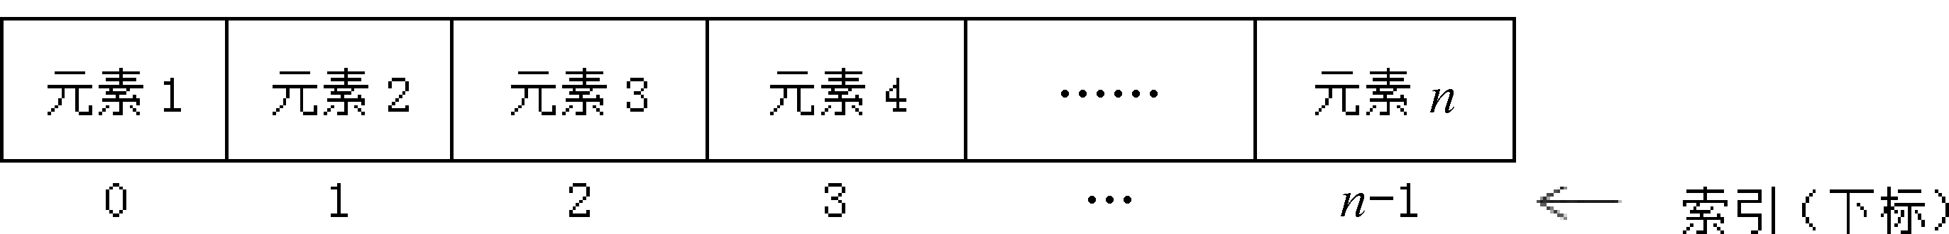

图2-7 序列的正索引
负索引是从右向左计数，也就是从最后一个元素开始计数，即最后一个元素的索引值是-1，倒数第二个元素的索引值是-2，依此类推，如图2-8所示。
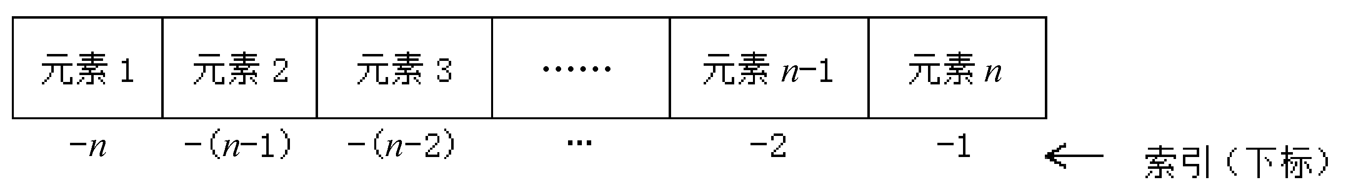

图2-8 序列的负索引
注意，在采用负数作为索引值时，是从-1开始，而不是从0开始，即最后一个元素的下标为-1，这是为了防止与正索引的第一个元素重合。
【例2-8】通过索引可以访问序列中的任何元素。定义包含“富强”“民主”“文明”“和谐”“倡导自由”“平等”和“公正”7个字符串元素的序列Socialist_values，分别输出字符串元素“富强”“文明”“公正”。

【示范代码】
#定义包含7个元素的序列Socialist_values
socialist_values=['富强','民主','文明','和谐','倡导自由','平等','公正']
#输出字符串元素'富强'
print(socialist_values[0])
#输出字符串元素'文明'
print(socialist_values[2])
#输出字符串元素'公正'
print(socialist_values[-1])

【运行结果】
富强
文明
公正

2) 切片
切片操作是访问序列中元素的另一个方法，用于访问一定范围内的元素。通过切片操作，可以生成一个新序列。实现切片操作的语法格式如下：

sname[start:end:step]

参数说明如下。
- sname：表示序列名称。
- start：表示切片开始位置(包含该位置)，如果不指定，则默认为0。
- end：表示切片截止位置(不包含该位置)，如果不指定，则默认为序列的长度。
- step：表示切片步长，如果省略，则默认为1；当省略该步长时，最后一个冒号也可以省略。
如果复制整个序列，可以将start 和end参数都省略，但是中间的冒号需要保留。例如，list[::] 就表示复制整个名称为list的序列。
【例2-9】承例2-8，使用切片分别输出“文明”“和谐”“倡导自由”三个字符串，再以步长为2进行取值，最后输出整个序列的值。

【示范代码】

#定义包含7个元素的序列socialist_values
socialist_values=['富强','民主','文明','和谐','倡导自由','平等','公正']
#输出“文明”“和谐”“倡导自由”
print(socialist_values[2:5])
#以步长为2进行取值
print(socialist_values[0::2])
#输出整个序列
print(socialist_values[:])

【运行结果】

['文明', '和谐', '倡导自由']
['富强', '文明', '倡导自由', '公正']
['富强', '民主', '文明', '和谐', '倡导自由', '平等', '公正']

3) 序列相加
Python支持两个相同类型的序列相加，即两个序列连接可使用“+”运算符实现。
【例2-10】定义变量会计科目(account)，赋值“库存现金”“银行存款”“其他货币资金”；定义变量科目代码(subject_code)，赋值1001、1002、1012；使用序列相加操作，连接变量account和subject_code，并输出运行结果。

【示范代码】

#定义会计科目
account = ['库存现金','银行存款','其他货币资金']
#定义科目代码
subject_code=['1001','1002','1012']
#连接会计科目和科目代码
print(account+subject_code)

【运行结果】

['库存现金', '银行存款', '其他货币资金', '1001', '1002', '1012']

在进行序列相加时，相同类型的序列是指同为列表、字符串或字典，序列中的元素类型可以不相同，但列表和字符串不能相加，如例2-11与例2-12所示。
【例2-11】承例2-10，定义变量会计科目对应期初余额(opening_balance)，赋值1 000、2 000、500。使用序列相加的方法连接变量account和opening_balance并输出结果。

【示范代码】
#定义会计科目对应的期初余额
opening_balance = [1000,2000,500]
#连接会计科目和期初余额
print(account+opening_balance)

【运行结果】

['库存现金', '银行存款', '其他货币资金', 1000, 2000, 500]

【例2-12】使用序列相加，将字符串“会计科目是”与变量account进行连接，并输出结果。此时程序报错。

【示范代码】

#定义会计科目
account = ['库存现金','银行存款','其他货币资金']
print('会计科目是'+account)

【运行结果】
运行结果如图2-9所示。
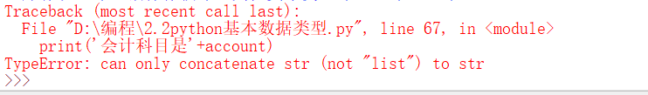

图2-9 程序报错
4) 序列相乘
在Python中，使用数字n乘以一个序列，会生成新的序列，新序列的内容为原来序列被重复n次的结果。如例2-13所示，将一个序列乘以3，将生成一个新的序列并输出，从而达到“重要的事情说三遍”的效果。
【例2-13】定义变量balance，使用序列相乘的方法将balance结果输出三遍。

【示范代码】

#定义变量balance
balance = ['资产=负债+所有者权益']
#将结果输出三遍
print(balance*3)

【运行结果】

['资产=负债+所有者权益', '资产=负债+所有者权益', '资产=负债+所有者权益']

5) 检查某个元素是不是序列的成员(元素)
在Python中，可以使用in关键词检查某个元素是不是序列的成员，即检查某个元素是否包含在该序列中。语法格式如下：

value in sequence

参数说明如下。
- value：表示要检查的元素。
- sequence：表示指定的序列。
也可以使用not in 关键词检查某个元素是否不包含在指定的序列中。
【例2-14】 承例2-8，分别检查字符串变量“民主”“和谐”是否包含在变量socialist_ values中，并输出运行结果。

【示范代码】

#定义包含7个元素的序列Socialist_values
socialist_values=['富强','民主','文明','和谐','倡导自由','平等','公正']
#检查“民主”是否包含在socialist_values中
print('民主' in socialist_values)
#检查“和谐”是否不包含在socialist_values中
print('和谐' not in socialist_values)

【运行结果】

True
False

在Python中，序列是最基本的数据结构，是一块用来存放多个值的连续内存空间。Python中内置了5个常用的序列结构，分别是字符串、列表、字典、元组和集合。

2. 字符串



字符串
字符串是由字母、数字、符号等一系列字符组成的，是用来表示文本的一种数据类型。字符串几乎是所有编程语言在项目开发过程中涉及最多的一部分内容，大部分项目的运行结果都需要以文本的形式展示给用户，比如财务系统的总账报表、明细账等。
1) 创建字符串
在Python中，可以使用单引号或双引号创建字符串。连续三个单引号或者双引号，可以创建多行字符串。
【例2-15】定义变量a，赋值为“富强”，类型为字符串，要求输出结果和显示类型。

【示范代码】

#定义变量a，赋值为“富强”，类型为字符串
a ='富强'
#输出结果
print(a)
#输出结果格式类型
print(type(a))

【运行结果】

富强
<class 'str'>

2) 字符串的操作
字符串的操作主要有拼接字符串、重复输出字符串、计算字符串长度和切片4种，表2-7详细地介绍了4种操作方式的语法格式。

表2-7 字符串操作
操作名称 | 语法格式或操作描述
拼接字符串 | 使用“+”运算符可完成多个字符串的拼接，并生成一个字符串对象
重复输出字符串 | 使用“*”运算符可重复输出字符串
计算字符串长度 | len(string)  其中，string表示统计长度的字符串。通过len()函数计算字符串的长度，不区分英文、数字和汉字，所有字符都认为是一个长度
切片 | string[start:end:step]  参数说明如下。  - string：表示提取的字符串；  - start：表示提取第一个字符的索引(包含该索引)，如果不指定则默认为0；  - end：表示提取最后一个字符的索引(不包含该索引)，如果不指定则默认为字符串长度；  - step：表示切片长度，如果省略，则默认为1，当省略该步长时，最后一个冒号也可以省略；  字符串索引同序列索引一样，也是从0开始，并且每个字符占一个位置

【例2-16】定义变量sentences，赋值为“资产负债表是”；定义变量sentences1，赋值为“反映企业在某一特定日期财务状况的报表”，然后完成以下操作：
① 将变量sentences和sentences1进行拼接，并输出结果。
② 计算变量sentences字符串长度。
③ 提取变量sentences中的字符串“负债”。
④ 提取变量sentences1中的字符串“财务状况”。

【示范代码】

#定义变量sentences
sentences = '资产负债表是'
#定义变量sentences1
sentences1 = '反映企业在某一特定日期财务状况的报表'
#拼接字符串
print(sentences+sentences1)
#计算字符串长度
print(len(sentences))
#提取负债
print(sentences[2:4])
#提取财务状况
print(sentences1[-7:-3])

【运行结果】

资产负债表是反映企业在某一特定日期财务状况的报表
6
负债
财务状况

3) 格式化字符串
格式化字符串是指先制作一个模板，并在其中预留几个空位，然后根据需要填上相应的内容。这些空位需要通过指定的符号标记(占位符)预留，且这些符号在运行结果中不会显示出来。格式化字符串可以使用“%”占位符和format()函数两种方法：使用“%”占位符可以设置多种输出结果的格式，如表2-8所示；format()函数使用“{}”和“:”。

表2-8 占位符
占 位 符 | 描 述
%s | 在字符串中表示任意字符
%d | 整数占位符
%f | 浮点数占位符

【例2-17】假设模板为“××××年第×季度甲公司净利润为×元”，将2023年(表示年份)、4(表示季度)和68 923.154 8(表示金额)三个参数填入模板中，按照以下三种不同要求，输出最终运行结果“2023年第4季度甲公司净利润为68 923.154 8元”。
① 使用%占位符格式化字符串，填入参数，金额保留2位小数。
② 使用format()函数格式化字符串，按默认顺序(年份、季度和金额）依次传递2023年、4、68 923.154 8三个参数。
③ 使用format()函数格式化字符串，设置年份对应索引2，季度对应索引1，金额对应索引0，按索引传递2023年、4、68 923.154 8三个参数。

【①示范代码】

#输出内容：2023年第4季度甲公司净利润为68 923.154 8元
#用%占位符格式化字符串，金额保留2位小数
print('%s第%d季度甲公司净利润为%.2f元'%('2023年',4,68923.1548))

【运行结果】

2023年第4季度甲公司净利润为68923.15元

【②示范代码】

#使用format()函数格式化字符串
#不设置指定位置，按默认顺序传递参数
print('{}第{}季度甲公司净利润为{}元'.format('2023年',4,68923.1548))

【运行结果】

2023年第4季度甲公司净利润为68923.1548元

【③示范代码】

#使用format()函数格式化字符串
#设置指定位置，按索引传递参数
print('{2}第{1}季度甲公司净利润为{0}元'.format(68923.1548,4,'2023年'))

【运行结果】

2023年第4季度甲公司净利润为68923.1548元



列表(2)



列表(1)

3. 列表
歌曲列表中会记录要播放的序号和歌曲名称，图2-10所
示为手机音乐App歌曲列表页面。
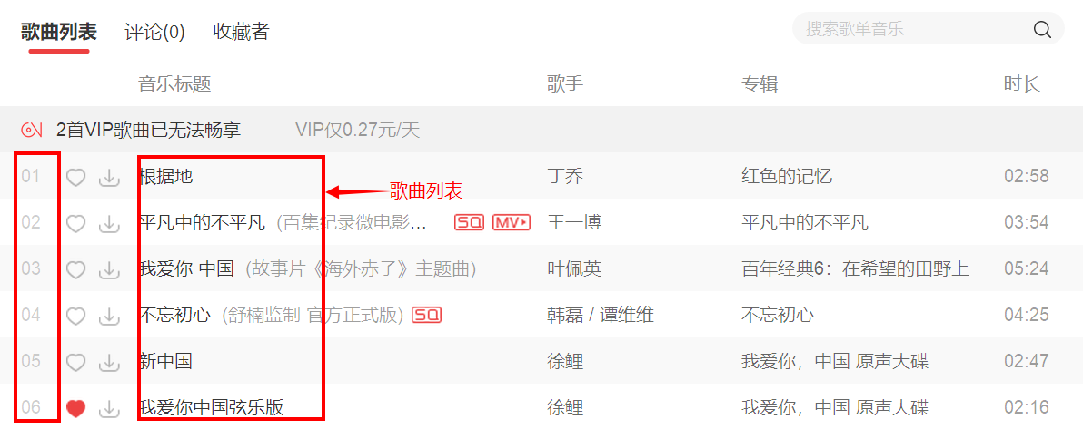

图2-10 歌曲列表
Python中的列表和歌曲列表类似，也是由一系列按特定顺序排列的元素组成的，它是Python中内置的可变序列。列表的特征如下。
- 列表的所有元素都放在一对中括号“[]”中，两个相邻元素用逗号“,”分隔。
- 可以将整数、字符串、列表、元组等任何类型的内容放到列表中；同一个列表中，元素的类型可以不同。
- 列表内的元素是可变的。
1) 创建和删除列表
创建列表时，可以使用赋值运算符“=”直接将一个列表赋值给变量，具体的语法格式如下：

listname = [element 1,element 2,element 3,…, element n]

参数说明如下。
- listname：表示列表的名称。
- element 1,element 2,element 3,…,element n：表示列表中的元素，个数没有限制。
【例2-18】创建变量num，赋值为7、14、32、45、67、63，输出结果和类型。创建变量verse，赋值为“新时代”“中国特色社会主义”“工匠精神”，输出结果和类型。创建包含数字类型和字符串类型的列表变量untitle，赋值为“新时代”“20”“['富强','文明','诚信']”，输出结果和类型。

【示范代码】

#创建包含数字的列表
num = [7,14,32,45,67,63]
#输出结果和类型
print(num)
print(type(num))
#创建包含字符串类型的列表
verse = ['新时代','中国特色社会主义','工匠精神']
#输出结果和类型
print(verse)
print(type(verse))
#创建包含数字类型和字符串类型的列表
untitle = ['新时代',20,['富强','文明','诚信']]
#输出结果和类型
print(untitle)
print(type(untitle))

【运行结果】

[7, 14, 32, 45, 67, 63]
<class 'list'>
['新时代','中国特色社会主义','工匠精神']
<class 'list'>
['新时代',20,['富强','文明','诚信']]
<class 'list'>

2) 访问列表元素
利用列表的索引，可以访问列表中的单个元素；利用切片，可以访问列表中的多个元素；列表是可变的，因而也可以直接通过索引对列表中的元素进行更新和修改操作。
【例2-19】创建变量list1，赋值为“新时代”“20”“富强”“文明”“诚信”，访问列表中的字符串“富强”；使用切片，访问列表中的数值“20”和字符串“富强”；使用切片，访问列表中的字符串“新时代”和“富强”。

【示范代码】

#创建列表list1
list1 = ['新时代',20,'富强','文明','诚信']
#访问列表中的富强元素
print(list1[2])
#使用切片，访问多个元素
print(list1[1:3])
print(list1[0:4:2])

【运行结果】

富强
[20, '富强']
['新时代', '富强']

3) 更新列表
添加、修改和删除列表元素也称为更新列表。在编程过程中，需要经常对列表进行更新。表2-9介绍了对列表元素进行添加、修改、删除和排序的方法。

表2-9 添加、修改、删除和排序列表的操作
操作名称 | 语法格式
添加元素 | listname.append ()
插入元素 | listname.insert (index,obj)  参数说明如下。   index：表示要输入的索引值；   obj：表示要插入的值
扩展列表(将目标列表的所有元素添加到尾部) | listname.extend()
删除列表元素 | listname.pop ()
删除首次出现的指定元素 | listname.remove()
列表排序 | listname.sort(key=None,reverse=False)  参数说明如下。   listname：表示要排序的列表。   key：表示在排序列表中指定一个用于比较的元素。   reverse：表示可选参数，如果将其值指定为True，就表示降序排列；如果将其值指定为False，则表示升序排列。  该排序方法会改变原列表元素的排列顺序

【例2-20】创建一个包含“应收账款”“应付账款”和“预付账款”三个字符串的列表list，完成以下操作并输出结果。
① 添加字符串类型的元素“预收账款”。
② 在索引1的位置，插入字符串类型的元素“存货”。
③ 定义列表list1，内容包含“短期存款”和“应付利息”两个字符串类型的元素，将列表list1添加到list的后面。
④ 删除列表list的第四个元素。
⑤ 删除列表list中的“应付账款”元素。
⑥ 分别对list列表进行升序排列和降序排列。

【示范代码】

#创建列表list
list = ['应收账款','应付账款','预付账款']
#添加元素
list.append('预收账款')
print(list)
#插入元素
list.insert(1,'存货')
print(list)
#扩展列表
list1 = ['短期存款','应付利息']
list.extend(list1)
print(list)
#删除列表list中的第四个元素
list.pop(4)
#删除列表list中的“应付账款”
list.remove('应付账款')
print(list)
#列表升序排序
list.sort(reverse = False)
print(list)
#列表降序排序
list.sort(reverse = True)
print(list)

【运行结果】

['应收账款', '应付账款', '预付账款', '预收账款']
['应收账款', '存货', '应付账款', '预付账款', '预收账款']
['应收账款', '存货', '应付账款', '预付账款', '预收账款', '短期存款', '应付利息']
['应收账款', '存货', '预付账款', '短期存款', '应付利息']
['存货', '应付利息', '应收账款', '短期存款', '预付账款']
['预付账款', '短期存款', '应收账款', '应付利息', '存货']
4) 统计计算
列表统计计算包括获取指定元素出现的次数和统计数值列表的元素和两种，表2-10详细介绍了列表统计计算的语法格式。

表2-10 列表统计计算的语法格式
操作名称 | 语法格式
获取指定元素出现的次数 | listname.count(obj)  参数说明如下。   listname：表示列表的名称；   obj：表示要判断是否存在的对象
统计数值列表的元素和 | sum(iterable,[start])  参数说明如下。   iterable：表示要统计的列表；   start：表示统计结果从哪个数开始，如果没有指定，默认值为0

【例2-21】完成以下操作。
① 创建列表list2，内容为“'新时代'，20，'富强'，'文明'，'诚信'，'新时代'，'新时代'，'富强'，'新时代'”。获取字符串“新时代”元素总共出现的次数，并输出结果。
② 创建列表list3，内容为整数类型元素3,5,7,11,45,67,3,4,5，统计列表的元素和，并输出结果。

【①示范代码】

#创建列表list2
list2 = ['新时代',20,'富强','文明',"诚信",'新时代','新时代','富强','新时代']
#获取“新时代”元素出现的次数
print(list2.count('新时代'))

【运行结果】

4

【②示范代码】

#创建列表list3
list3 = [3,5,7,11,45,67,3,4,5]
#统计数值列表的元素和
print(sum(list3))

【运行结果】

150

4. 字典
字典与列表类似，都是可变序列，但是字典是无序的可变序列，保存的内容以“键值对”的形式存放。这类似于会计分录中，通过会计科目可以快速知道对应的金额，比如借方固定资产是1 000万元，贷方银行存款为1 000万元，其中固定资产是键(key)，而对应金额1 000万元是值(value)。键是唯一的，而值可以有很多个。字典主要有如下特征。



字典
- 通过键而不是通过索引来读取值。
- 字典是任意对象的无序集合。
- 字典是可变的，但键必须唯一且不可变。
1) 创建字典
定义字典时，每个元素都包含两个部分，即“键”和“值”。如图2-11所示，“键”为各种水果的品类，“值”为对应的金额。从财会角度来看，以资产类科目对应的字典为例，“键”为固定资产科目，“值”为固定资产的金额。
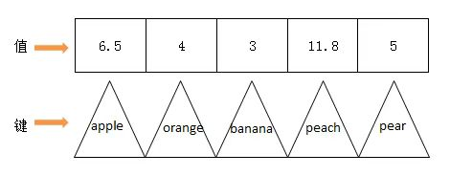

图2-11 键值对解析图
创建字典时，“键”和“值”之间用冒号分隔，相邻两个元素用逗号分隔，所有元素放在一个大括号(花括号)“{}”中，语法格式如下：

dictionary= {'key1':'value1','key2':'value2',…,'key n':'value n'}

参数说明如下。
- dictionary：表示字典名称。
- key1, key2, …, key n：表示元素的键，必须是唯一的，并且不可变，类型可以是字符串、数字或元组。
- value1, value2, …, value n：表示元素的值，可以是任何数据类型，但非必须唯一。
【例2-22】创建字典dict，并赋值为“{'营业收入':20000,'营业成本':14000}”，输出结果。

【示范代码】

#创建字典
dict = {'营业收入':20000,'营业成本':14000}
print(dict)

【运行结果】

{'营业收入': 20000, '营业成本': 14000}

2) 更新字典
添加、修改和删除字典元素也称为更新字典，在编程过程中，经常需要对字典进行更新。表2-11介绍了如何实现字典元素的添加、修改和删除。

表2-11 更新字典
操作名称 | 语法格式
访问字典里的值 | dictionary[key]
添加或修改元素 | dictionary [key] = value  参数说明如下。   dictionary：表示字典名称；   key：表示要添加元素的键，必须唯一，不可变；   value：表示元素的值，可以是任何数据类型，不是必须唯一，可修改元素
以列表形式返回所有键 | dictionary.keys()
以列表形式返回所有值 | dictionary.values()
返回所有键值对 | dictionary.items()
删除键值对 | del dictionary[key]
删除字典 | del dictionary
删除字典中最后一个元素，返回字典中的元素 | dictionary.popitem()
删除指定的“键”元素 | dictionary.pop()
删除字典的全部元素。执行clear()方法后，原字典将变为空字典 | dictionary.clear()

【例2-23】完成以下操作。
① 创建字典dict，赋值为“{'营业收入':20000,'营业成本':14000}”，并访问字典里的值。
② 修改字典dict中“营业收入”的值为30 000，并输出结果。
③ 通过“营业收入”和“营业成本”添加字典dict里的值“营业利润”，并输出结果。
④ 增加字典dict的元素，利润总额为10 000，并输出结果。
⑤ 以列表形式返回所有键和值，并输出结果；以列表形式返回所有键值对，并输出结果。
⑥ 删除“营业成本”的键值对。
⑦ 删除字典中最后一个元素并返回字典dict中的元素。
⑧ 删除指定的键元素“营业利润”。

【①示范代码】

#创建字典dict
dict = {'营业收入':20000,'营业成本':14000}
#访问字典dict的值
print(dict)

【运行结果】

{'营业收入': 20000, '营业成本': 14000}

【②示范代码】

#修改字典dict的值
dict['营业收入'] = 30000
print(dict)

【运行结果】

{'营业收入': 30000, '营业成本': 14000}

【③示范代码】

#添加字典dict的值
dict['营业利润']=dict['营业收入']-dict['营业成本']
print(dict)

【运行结果】

{'营业收入': 30000, '营业成本': 14000, '营业利润': 16000}

【④示范代码】

dict['利润总额']=10000
print(dict)

【运行结果】

{'营业收入': 30000, '营业成本': 14000, '营业利润': 16000, '利润总额': 10000}

【⑤示范代码】

#以列表形式返回所有键
print(dict.keys())
#以列表形式返回所有值
print(dict.values())
#返回所有键值对
print(dict.items())

【运行结果】

dict_keys(['营业收入', '营业成本', '营业利润', '利润总额'])
dict_values([30000, 14000, 16000, 10000])
dict_items([('营业收入', 30000), ('营业成本', 14000), ('营业利润', 16000),
('利润总额', 10000)])

【⑥示范代码】

#删除键值对
del dict['营业成本']
print(dict)

【运行结果】

{'营业收入': 30000, '营业利润': 16000, '利润总额': 10000}

【⑦示范代码】

#删除字典中最后一个元素并返回字典dict中的元素
dict.popitem()
print(dict)

【运行结果】

{'营业收入': 30000, '营业利润': 16000}

【⑧示范代码】

#删除字典中最后一个元素指定的键元素
dict.pop('营业利润')
print(dict)

【运行结果】

{'营业收入': 30000}

5. 元组和集合
1) 元组
元组与列表类似，不同之处是元组中的元素不能修改。元组通过圆括号“()”创建，元素之间用逗号隔开，元组中的元素类型可以不相同。元组的访问方式与列表类似，可以通过索引或切片访问。
【例2-24】创建元组tuple，赋值为“('资产','负债','所有者','权益','收入','成本','费用')”，并输出结果和类型。访问并输出元组中第一个位置的元素，访问并输出从第一个位置开始到第二个位置的元素。

【示范代码】

#创建与访问元组
tuple = ('资产','负债','所有者','权益','收入','成本','费用')
#输出结果和类型
print(tuple)
print(type(tuple))
#访问第一个位置的元素
print(tuple[0])
#访问从第一个位置开始到第二个位置的元素
print(tuple[0:2])

【运行结果】

('资产', '负债', '所有者', '权益', '收入', '成本', '费用')
<class 'tuple'>
资产
('资产', '负债')

2) 集合
集合是由一个或多个不重复的事物或对象组成的，构成集合的事物或对象称为元素或成员。在Python中，可以直接使用“{}”或set()函数创建集合。
【例2-25】使用set()函数，将列表“['库存现金','银行存款','其他货币资金']”创建为集合a，输出集合a的结果与类型。使用“{}”创建集合b，赋值为“{'资产','负债','所有者权益'}”，并输出集合b的结果与类型。

【示范代码】

#创建集合a
a = set(['库存现金','银行存款','其他货币资金'])
print(a)
print(type(a))
#创建集合b
b = {'资产','负债','所有者权益'}
print(b)
print(type(b))

【运行结果】

{'银行存款', '库存现金', '其他货币资金'}
<class 'set'>
{'负债', '资产', '所有者权益'}
<class 'set'>

【实战任务1】
1. 使用input()函数，完成以下操作。
① 输入你的学院、专业和姓名。
② 输入2～3个你知道的思政元素。
2. 使用print()函数，完成以下操作。
① 输出3～4个资产类会计科目。
② 输出150+200的运算结果。
③ 输出以下内容：“工匠精神的内涵是执着专注、精益求精、一丝不苟、追求卓越。”
3. 使用单行注释的方式，解释资产负债表恒等式的内涵；使用多行注释的方式，解释固定资产的内涵。
4. 根据变量知识点，完成以下操作。
① 使用小驼峰式命名法，定义一个营业收入的变量，用英文进行命名，并将该变量赋值为1 500。
② 使用小驼峰式命名法，定义一个营业成本的变量，用英文进行命名，并将该变量赋值为800。
③ 使用小驼峰式命名法，定义一个营业利润的变量，用英文进行命名，并根据营业收入和营业成本两个变量，输出营业利润变量的值。

【实战任务2】
1. 自定义整数、浮点数和布尔型三种类型的变量，并使用type()函数查询定义变量的数据类型。
2. 根据给定的信息，完成以下任务。
① 已知固定资产原值为3 000万元，固定资产累计折旧为1 000万元，固定资产累计减值为500万元。请根据已知信息，分别创建固定资产原值、固定资产累计折旧和固定资产累计减值三个变量，并根据以上三个变量计算固定资产净值。
固定资产净值的计算公式为
固定资产净值=固定资产原值-固定资产累计折旧-固定资产累计减值
② 已知净利润为100万元，销售收入为1 000 万元。请根据已知信息，分别创建净利润和销售收入两个变量，并根据这两个变量计算销售净利率。
销售净利率的计算公式为
销售净利率=净利润/销售收入
③ 已知销售净利率为10%，总资产周转率为28%，权益乘数为2.67。请根据已知信息，分别创建销售净利率、总资产周转率和权益乘数三个变量，并根据以上三个变量计算净资产收益率。
净资产收益率的计算公式为
净资产收益率=销售净利率×总资产周转率×权益乘数
④ 请输出销售净利率和总资产周转率比较的结果。
3. 根据给定的信息“职业品格包含廉洁奉公、爱岗敬业、淡泊名利、甘于奉献”，输出以下内容。
① 输出元素“廉洁奉公”。
② 输出元素“淡泊名利”。
③ 输出元素“甘于奉献”。
④ 使用切片的方式，输出“爱岗敬业、淡泊名利”。
⑤ 使用切片的方式，输出整个值。
⑥ 使用in和not in两种方式，检查“爱岗敬业”是否包含在信息中。
4. 使用序列相加的方式，将期间费用科目和科目代码进行连接。
① 定义期间费用科目expense = ['销售费用','管理费用','财务费用']。
② 定义科目代码expense_code =['6601','6602','6603']。

【实战任务3】
1. 根据字符串知识点，完成以下操作。
① 定义变量a，赋值为“当代大学生应当践行社会主义核心价值观，要做到树立远大理想、勤奋学习、崇德修身、明辨是非、笃行实干”，并使用type()函数判断该变量的类型。
② 计算变量a的长度。
③ 使用切片，提取出'树立远大理想'。
④ 使用切片，提取出'笃行实干'。
2. 假设模板为“××××年第×季度甲公司净利润为×元”，将2023年(代表年份)、1(代表季度)和90 3467.328 9(代表金额)三个参数填入模板中，按照要求输出最终运行结果为“2023年第1季度的净资产为903 467.328 9元”。
① 使用%占位符格式化字符串，输出以上内容，净资产保留2位小数。
② 使用format()函数格式化字符串，按默认顺序传递参数。
③ 使用format()函数格式化字符串，设置年份对应索引2，季度对应索引0，金额对应索引1，按索引传递2023年、1、903 467.328 9三个参数。
3. 根据列表知识点，完成以下操作。
① 创建包含字符串类型的列表year=['2017','2018','2019','2020','2021']。
② 创建包含浮点数类型的列表medical_industry=[9 613.18,12 073.1,18 333.44,34 890.05, 28 234.84]，并输出结果。
③ 创建包含浮点数类型的列表medical_business=[9 747.81,10 862.92,12 122.25,10 514.49, 11 226.42]，并输出结果。
④ 使用列表的索引，访问year列表中的'2018'。
⑤ 使用切片，访问medical_industry列表中的18 333.44和34 890.05。
⑥ 在year列表中增加元素'2022'。
⑦ 在medical_industry列表中索引值为3的位置，插入值200 000；在medical_business列表中索引值为4的位置，插入值10 000。
⑧ 对medical_industry列表中的数值进行升序排序，对medical_business列表中的数值进行降序排序。
⑨ 统计medical_industry列表中所有数值的和。
4. 根据字典知识点，完成以下操作：
① 根据表2-12，创建字典net_cash_flow和year。

表2-12 创建字典
年份 | 2020 | 2021 | 2022
现金净流量/元 | -20 000 | 11 800 | 13 240

② 访问字典year中的“2021”，访问字典net_cash_flow中的11 800。
③ 在字典year中增加“2023”，在字典net_cash_flow中增加20 000。
④ 以列表形式返回所有键。
⑤ 以列表形式返回所有键值对。

【知识测试】

一、单选题
1. Python中使用( )函数进行输出。
A. sum() B. avg() C. print() D. input()
2. 若想输入一个固定资产原值，并在输入时提示“固定资产原值是”，应使用语句( )。
A. print("固定资产原值是") B. input("固定资产原值是")
C. piant("固定资产原值是") D. inpot("固定资产原值是")
3. 假设money=100，money=55+44，此时money的值为( )。
A. 100 B. 55 C. 99 D. 44
4. 算术运算符中，取余数的运算符为( )。
A. * B. ** C. % D. //
5. 有关数据类型说法错误的是( )。
A. Python数据类型只包括数字类型、字符串类型和布尔类型
B. 100、-765既是整数类型也是数字类型
C. "hello"是字符串类型
D. 布尔类型中只有True和False两个值
6. 假设dict={"姓名":"张三","性别":"男","年龄":26,"身高":177. 5}，( )可获取此字典中的177.5值。
A. dict B. dict["姓名"] C. dict["身高"] D. dict[177. 5]

二、多选题
1. 以下符号中可以作为Python注释的有( )。
A. # B. 三个单引号 C. 小括号
D. 三个双引号 E. //
2. 下列各项属于Python内置序列结构的是( )。
A. 字符串 B. 列表 C. 字典
D. 元组 E. 集合
3. 下列关于列表的说法，正确的是( )。
A. 可以在列表中添加任意新元素
B. 不可以在列表中添加任意的新元素
C. 列表中的值可以重复
D. 列表中的值不可以重复
E. 同一个列表中，元素的类型必须相同
4. 变量名可以包括( )。
A. 标点符号 B. 数字 C. 字母
D. 下画线 E. 汉字
5. 关于Python的元组类型，以下选项正确的是( )‬‬‬‬‬‬‬‬‬‬‬‬‬‬‬‬‬‬‬‬‬‬‬‬‬‬‬‬‬‬‬‬‬‬‬‬‬‬‬‬‬‬‬‬‬‬‬‬‬‬‬‬‬‬‬‬‬‬‬‬‬‬‬‬‬‬‬‬‬‬‬‬‬‬‬‬‬‬‬‬‬‬‬‬‬‬‬‬‬‬‬‬‬‬‬‬‬‬‬‬‬‬‬‬‬‬‬‬‬‬‬‬‬‬‬‬‬‬‬‬‬‬‬‬‬‬‬‬‬‬‬‬‬‬‬‬‬‬‬‬‬‬‬‬‬。
A. 元组中元素必须是相同类型
B. 元组采用逗号和圆括号(可选)来表示
C. 元组一旦创建就不能被修改
D. 一个元组可以作为另一个元组的元素，可以采用多级索引获取信息
E. 元组不可以通过索引或切片访问
6. 在Python中常见的缩进错误有( )。
A. 忘记缩进
B. 忘记缩进额外的代码行
C. 不必要的缩进
D. 一次缩进为4个空格
E. 同一个级别的代码块缩进量可以不同

三、判断题
1. 字典中的键(key)是唯一的，值(value)可重复。 ( )
2. 字符串和列表都是有序的数据类型，都属于可变对象，支持其中元素的修改、添加、删除等操作。 ( )
3. 设有s="abcde", 则 s[2]值为("c")，s[2:4]值为("cd")，s[0:3]值为("abc")，s[3:5]值为("de")。 ( )
4. 给变量赋值的过程就是在给对应的某个值或对象贴标签。 ( )
5. 在逻辑运算下Python不允许两个值是不同的类型对象。 ( )
6. 在Python中，input()函数接收用户键盘输入，返回的结果类型都是字符串。 ( )
7. Python的负索引是从右向左计数，最后一个元素的索引值是0，倒数第二个元素的索引值是-1。 ( )
8. 复制整个序列时，start、end参数和中间的冒号都可以省略。 ( )

